AI 时代软件开发课程设计
项目组协作设计文档

课程名称 | 数据库原理与应用 | 提交日期
系统名称
姓名
学号
班级

角色 | 姓名 | 学号 | 班级 | 负责模块
统筹者 D |  |  |  | 自行填写
成员 A
成员 B
成员 C

文档说明
本文档按照「AI 时代软件开发」工作流程组织，共分 5 个阶段：
需求分析 → 数据库设计 → 框架搭建 → 模块开发 → 集成测试
有 AI 加持，个人完全可以独立完成一个小系统。每个阶段都有详细指引和示例。

黄色背景 = 学生填写区 蓝色背景 = 说明区 橙色 = 统筹者负责

STEP  01 | 需求分析  用例图 + 用例说明书，明确系统边界和业务流程

1.1 系统描述
酒店管理系统其实是一个很复杂的信息管理系统，它包括很多分类、检索等方面的内容。 因为其复杂性，建立这样一个系统更加能体现出运用DBMS数据库进行数据处理的优越性。
本课题将实现一个简化的酒店管理系统的功能。

1、系统功能
酒店核心业务以客房住宿服务为主，本酒店管理系统划分为前台用户模块与后台管理员模块两大板块。前台用户可浏览酒店相关公开信息，完成账号注册登录操作，线上提交客房预订需求，同时在个人中心维护自身账号信息、管理本人预订记录。后台管理员负责维护酒店基础数据、管理客户预订单据、处理入住与退房相关业务，以及统筹各类客户评价、公告信息等后台日常管理工作。

2．数据库设计要求
（1）需求分析，可以在上述信息的基础上适当删减或扩充一些基本信息需求。
（2）根据需求抽象实体与联系，采用陈氏表示法（Chen Notation） 绘制系统整体实体 - 联系图（ER 图）。
（3）数据库逻辑设计，根据需要创建若干视图，在设计过程中注意数据库的完整性设计，包括：
1） 给每个表实施主键及外键约束。
2） 设定缺省约束。
3） 设置非空约束。
4） 实施CHECK约束，如房价的取值范围为大于0。
5） 实施规则，实施规则，如电话号码必须为11位或者必须是数字。
（4）数据库物理设计：为表创建适当索引
（5）创建一个导出脚本（.sql）来创建所有数据库结构的备份，包括创建表定义和数据

3.SQL Server数据库对象设计
为充分发挥数据库的效能，保证数据库的安全性，提高数据库管理系统的执行效率，可以考虑使用视图、存储过程及触发器来实现某些功能。
（1）请根据系统的功能，创建一个视图、一个存储过程、一个触发器。
做如下查询，写出相应的SQL:
（2）查询某个用户在某个时间段的订房信息。
（3）分别查询本月入住数量和入住金额。。

1.2 用例图
💡 用 Visio 或 draw.io 绘制，标注参与者（Actor）和用例（Use Case）。
⚠️ 用例图必须覆盖所有核心功能，画完后全员对照功能清单检查有无遗漏。

1.2 用例说明书
表1. “注册”用例
项目 | 内容
用例名称 | 注册
参与者 | 会员
前置条件 | 1. 用户未在系统中注册过账号；  2. 系统正常运行，网络连接正常
后置条件 | 1. 会员账号创建成功，账号状态为「已注册 / 未激活」，系统生成唯一用户 ID；  2. 手机号 / 邮箱验证码校验通过后，账号状态更新为「已激活」；  3. 注册成功后页面跳转至登录页面
基本事件流 | 1、用户访问系统注册页面，页面加载完整注册表单，包含用户名、手机号 / 邮箱、密码、确认密码、验证码输入框；所有字段均为必填项，输入时实时触发格式校验。  2、系统自动过滤用户名、手机号、邮箱输入内容的首尾空格，忽略大小写差异；用户完整填写用户名、手机号或邮箱、密码、确认密码，点击获取验证码并填写收到的验证码；页面实时校验输入内容：用户名仅允许普通字符、手机号 / 邮箱格式合规、密码满足复杂度要求、两次密码内容相同；规则：用户名 4-20 位，手机号 / 邮箱格式正确，密码不少于 6 位且同时包含字母、数字、符号中至少两类，两次密码必须完全一致。  3、用户提交注册表单，页面校验用户名、手机号、邮箱是否已被系统占用；若存在重复字段，弹窗提示更换信息。  4、系统向填写的手机号发送短信验证码、或向填写邮箱发送邮件验证码，页面提示用户查收验证码，验证码有效时长 5 分钟。  5、用户填写收到的验证码后再次提交，系统核对验证码内容是否匹配、是否超出有效期。  6、全部校验规则通过，系统新建用户账号存储全部信息，密码不可逆加密存储，页面弹出注册成功提示并自动跳转登录页面。
其他事件流 | A、点击获取验证码后长时间未收到，重复点击重发按钮：系统重新下发验证码，重置验证码 5 分钟有效期，页面提示验证码已重发，用户填写新验证码继续注册流程。  B、填写注册信息中途主动关闭 / 退出注册页面：页面清空所有已填写表单内容，不缓存临时数据；再次进入注册页需要重新完整填写全部字段。
异常事件流 | A、用户名、手机号或邮箱已被现有账号注册：页面提示该信息已被占用，请更换后重试；保留页面其余填写内容，仅清空冲突字段，用户修改信息后重新提交。  B、输入的验证码内容错误、或者验证码超过 5 分钟有效期：页面提示验证码错误或失效，需要重新获取；页面保留其他表单信息，用户重发验证码后重新填写。  C、密码与确认密码两次输入内容不相同：页面提示两次密码不一致；清空密码、确认密码两个输入框，用户重新录入密码。
用例关系 | 无扩展 / 包含关系

register.html：
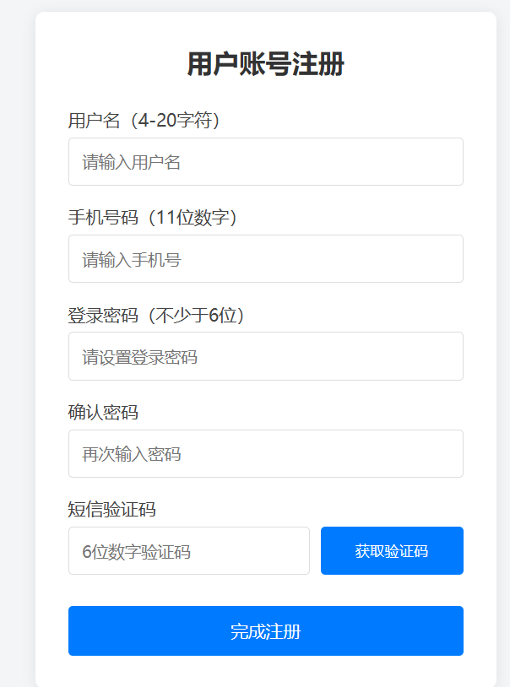

表2 “线上订房”用例
项目 | 内容
用例名称 | 线上订房
参与者 | 已登录会员
前置条件 | 1. 会员完成登录，处于登录状态；  2. 成功进入酒店线上房源列表页面；  3. 页面正常加载所有可预订房型图文信息、交互控件；  4. 房型基础数据、按日期划分的预约库存数据正常读取。
后置条件 | 1. 前端表单规则校验 + 时段预约库存校验全部通过，页面弹出意向预订成功提示；  2. 系统生成线上意向预订订单，线上预订环节不执行支付、不收取押金；  3. 该订单会预占对应入住时段的房源库存，超时未办理入住则订单自动失效并释放库存；  4. 关闭提示框后，可选择跳转个人订单页面查看新生成意向订单。
基本事件流 | 1. 会员进入房源列表页面，浏览全部房型卡片；卡片展示：多图轮播区、房型名称、面积、床型、早餐配置、儿童政策、可住人数、单日价格、立即预订按钮。  规则：线上房源列表全程不展示物理房间号；仅房型整体设为禁用 / 下架时，隐藏【立即预订】按钮，不提前按日期判断预约库存。  2. 会员操作房型图片轮播按钮，查看房型实拍图，仅浏览展示，无校验与业务操作。  3. 会员选定意向房型，点击「立即预订」，页面携带房型数据跳转至入住信息填写页，页面顶部固定展示已选房型，房型不可修改。  4. 会员依次选择入住日期、离店日期，填写成人、儿童入住数量；页面实时执行表单规则校验并计算入住总晚数、订单总价：  ① 入住日期不可选择过往日期，当日及未来日期均可选择；离店日期必须晚于入住日期；  ② 成人数量最少 1 人、最多 2 人；  ③ 标准房型总人数上限 3 人（最多 1 名儿童），商务套房总人数上限 4 人（最多 2 名儿童），总人数不得超出房型限制。  5. 会员核对信息无误后点击「提交预订」，系统一次性完成表单复核 + 该入住时段预约库存校验。  6. 所有校验通过，系统生成线上意向订单、预占房源库存，弹出预订成功提示；关闭弹窗后可跳转个人订单页面查看订单。
其他事件流 | A. 会员在房源列表自由浏览各房型，可随时点击任意正常房型的预订按钮，跳转至信息填写页。  B. 在入住信息填写页点击返回房源列表，已填日期、人数信息全部清空，返回列表页重新选房。
异常事件流 | A. 提交预订时，该入住时段房源已被全部预约，暂无空余房间：弹窗提示无法预订，清空当前填写内容，自动返回房源列表页面更换房型或调整日期。  B. 日期选择违规（选择过往日期、离店日期早于或等于入住日期）：页面红色文字提示日期错误，拦截提交，保留已选房型，修改后可重新提交。  C. 人数不符合规则（成人数量为 0 / 超过 2 人、儿童或总人数超出房型上限）：页面红字提示人数分配违规，拦截提交，保留所选房型，调整后可重试。  D. 页面数据加载异常，房型图片、价格信息缺失：弹出加载失败提示，附带刷新按钮，点击后重新加载房源数据。  E. 入住填写页点击返回更换房型：清空已填内容，跳转房源列表。  F. 房型整体状态设为禁用 / 下架：房源列表页直接隐藏该房型【立即预订】按钮，无法发起预订。
用例关系 | 无扩展、包含关系

room_list.html：
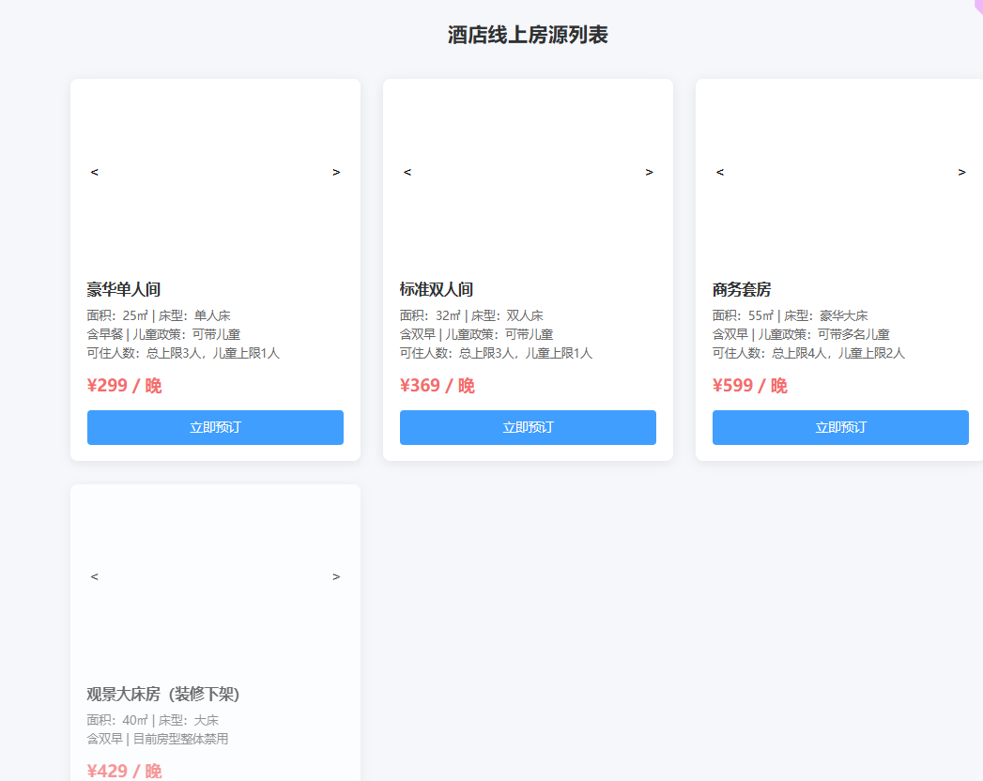
book_info.html：
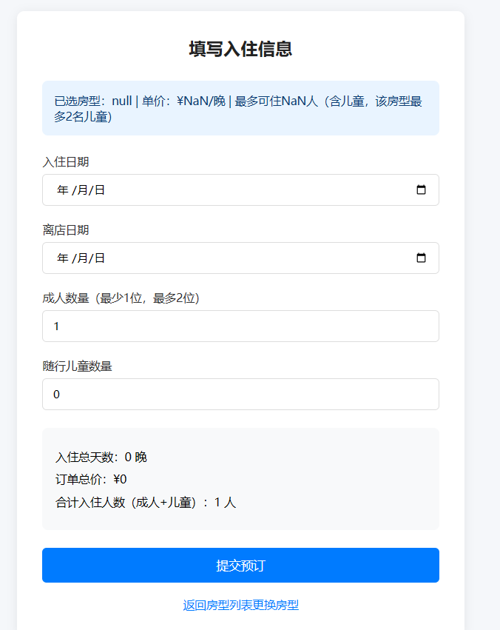

表3 “管理订单”用例
项目 | 内容
用例名称 | 管理订单
参与者 | 会员（已登录账号）
前置条件 | 1. 会员已登录账号；  2. 会员在个人中心点击「我的订单」；  3. 页面加载当前用户全部历史订单
后置条件 | 1. 打印订单：唤起浏览器打印预览窗口；  2. 修改联系人：弹窗录入信息，校验姓名非空、手机号为 11 位纯数字，校验通过保存并刷新订单联系人；  3. 去评价：跳转管理评价页面；  4. 取消订单：仅入住日期未到的线上待入住订单可取消，订单标记已取消、记录取消时间，对应客房改为空闲；入住当日及之后禁止自助取消；  5. 返回：跳转回个人中心
基本事件流 | 1、会员在个人中心点击「我的订单」；页面加载全部历史订单，按时间倒序展示订单卡片，区分待入住 / 入住中 / 已离店三种状态，系统依据状态自动控制各操作按钮启用 / 禁用。  2、会员浏览订单信息（订单号、房型单价、入住离店日期、成 / 儿童数量、总天数、订单总价、联系人与电话、状态标签），页面仅展示数据。  3、任意状态订单点击「打印订单」，弹出打印预览提示，全订单通用。  4、任意订单点击「修改联系人」，弹出编辑弹窗，默认空白录入姓名、手机号；填写完成保存时校验：姓名非空、手机号 11 位纯数字，校验通过更新联系人并关闭弹窗；校验失败弹窗提示错误。  5、仅已离店订单「去评价」按钮高亮可用，点击携带订单编号跳转【管理评价】页面；待入住、入住中该按钮置灰不可点击。  6、只有线上类型、且入住日期未到的待入住订单显示【取消订单】按钮，点击弹出确认框；确认取消则订单作废、房间释放空闲；选择放弃则关闭弹窗，订单无变化。  7、会员点击页面返回按钮，页面跳转回个人中心页面。
其他事件流 | A、打开修改联系人弹窗，未保存直接点取消：弹窗关闭，已填写数据全部丢弃，原联系人信息保持不变。  B、订单列表加载缓慢长时间空白：页面展示加载提示动画，加载失败出现刷新按钮。  C、取消弹窗点击放弃，关闭弹窗，订单数据无变更。
异常事件流 | A、入住中、已离店、线下待入住订单无取消按钮；入住当日或已过入住日期的线上待入住订单，点击取消弹窗提示无法自助取消。  B、待入住 / 入住中订单的去评价按钮置灰，点击无反馈。  C、修改联系人：姓名空、手机号位数不对 / 含非数字字符，弹窗红字报错，不保存数据。  D、订单列表页面加载失败，弹出错误提示 + 刷新按钮。
扩展用例关系 | <<扩展>> 管理评价；触发时机：已离店订单点击「去评价」按钮时执行该扩展用例

my_order.html：
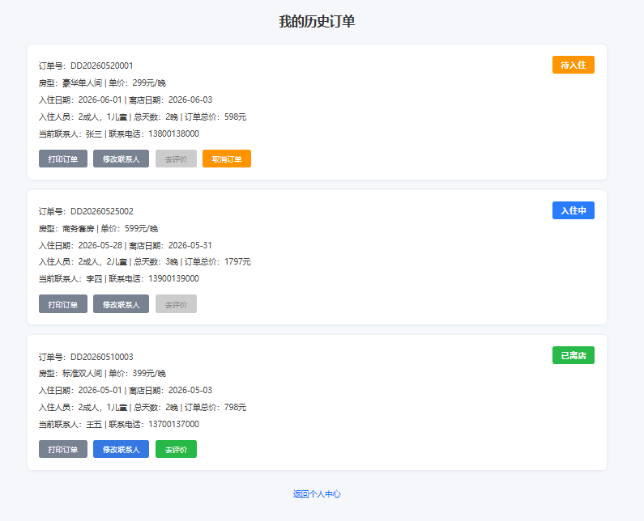

表4 “管理评价”用例
项目 | 内容
用例名称 | 管理评价
参与者 | 已登录会员
前置条件 | 1. 会员账号处于登录状态；  2. 会员进入【我的订单】页面；  3. 选中已离店且未评价状态的订单；  4. 点击「去评价」按钮进入评价页面，页面正常加载对应房型、入住、订单信息及图片上传控件。
后置条件 | 1. 评价提交成功：页面提示评价完成，当前订单标记为「已评价」状态，禁止重复提交评价；  2. 取消评价：放弃本次编辑，返回我的订单页面；  3. 输入 / 上传内容异常：停留在评价页面，修正后可重新提交。
基本事件流 | 1、会员在我的订单页面，对已离店且未评价订单点击「去评价」按钮，跳转至评价页面，页面自动回显对应房型、入住时间、订单信息。  2、会员选择星级评分（1-5 星）。  3、会员填写评价文字内容（可选填）。  4、会员可选择是否上传房型图片；上传约束：单条评价最多上传 3 张图片，仅支持 jpg、png 格式，限制单张图片大小，禁止重复选择同一张图片。  5、会员点击「提交评价」按钮。  6、前端完成全量校验后，系统提交评价数据，提示评价完成，订单更新为已评价状态，不可重复评价。  7、会员可点击返回按钮回到我的订单列表。
其他事件流 | A、会员进入评价页面，填写部分内容后点击返回：页面保留 / 清空编辑内容，返回订单列表，本次评价未保存，可再次进入重新评价。  B、会员不填写文字、不上传图片，仅选择星级直接提交：允许提交，支持纯星级空评价。
异常事件流 | A、未选择星级评分，直接点击提交：页面红字提示「请选择星级评分」，阻止提交。  B、评价内容包含违规敏感词汇：页面提示「内容包含违规词汇，请修改后重试」，阻止提交。  C、订单已完成评价：进入页面后提示「该订单已完成评价，无需重复提交」，隐藏提交按钮。  D、页面加载订单信息失败：页面弹出加载失败提示，附带刷新按钮。  E、上传图片不符合规则：图片格式错误、单张大小超限、上传数量超出上限、重复上传同一张图片，页面弹出对应提示，拦截提交。
用例关系 | <<扩展>> 管理评价；由【管理订单】用例，在已离店订单点击「去评价」时触发

evaluate.html:
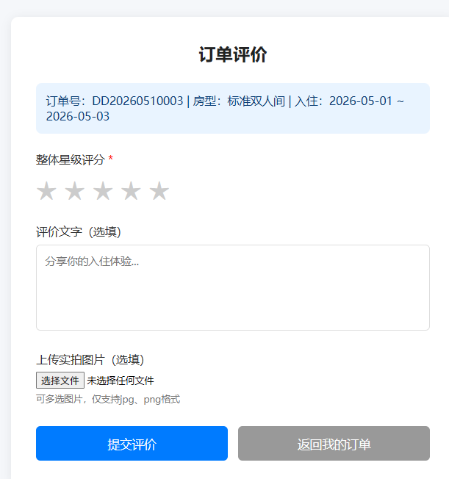

表5会员个人中心
项目 | 内容
用例名称 | 会员个人中心
参与者 | 已登录会员
前置条件 | 1. 会员账号完成登录；  2. 点击导航栏【个人中心】进入页面；  3. 系统自动加载当前登录会员个人信息与名下全部订单。
后置条件 | 1. 会员修改个人资料：姓名、手机号校验通过保存，格式错误不更新数据；  2. 点击【修改密码】触发扩展用例《修改登录密码》；  3. 查看我的订单：展示本人所有预订记录，数据只读不可编辑。
基本事件流 | 1. 页面分为两块：①个人基础信息区 ②我的订单列表区；  2. 基础信息：账号、身份证号只读，姓名、手机号可编辑；右上角附带【修改登录密码】按钮；  3. 修改可填信息后点保存，校验姓名非空、手机号 11 位数字，校验成功保存；  4. 点击修改密码按钮，弹出密码弹窗，启用扩展用例修改密码；  5. 下方订单列表查看自己全部线上订房记录（房型、入住退房日期、订单状态），仅浏览。
其他事件流 | A. 只查看个人信息和订单，不修改信息、不改密码；  B. 编辑信息后点取消，表单数据还原初始值。
异常事件流 | A. 姓名为空、手机号位数错误，无法保存个人信息；  B. 修改密码环节异常交由【修改登录密码】用例处理。
用例关系 | <<被扩展>>：修改登录密码（共用之前统一密码用例）

customer_center.html
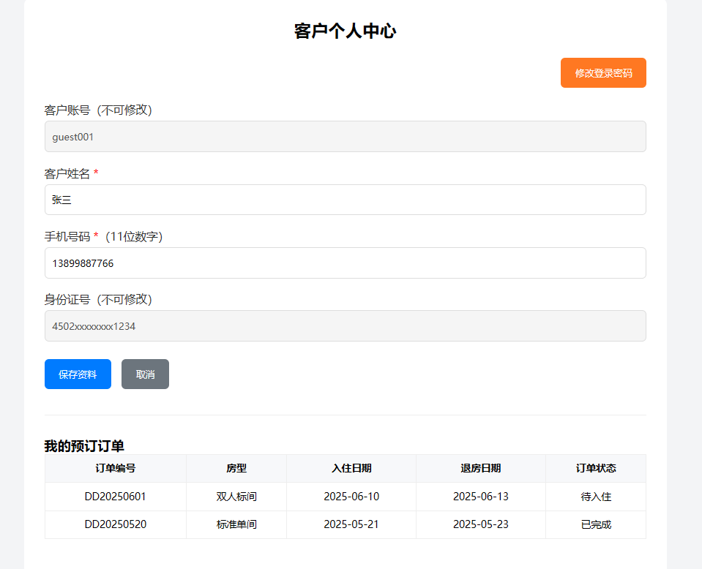
表6 “线下订房”用例
项目 | 内容
用例名称 | 线下订房（前台）
参与者 | 酒店前台管理员
前置条件 | 1. 管理员已登录酒店 PMS 后台；  2. 进入线下订房登记页面；  3. 房型、按日期划分的预约库存数据正常加载，各房型已在后台预设固定入住押金。
后置条件 | 1. 选择房型、入住 / 离店日期，系统自动计算入住晚数、订单总价，并展示该房型预设押金与人数规则；  2. 录入客户姓名、联系手机号；  3. 表单规则校验 + 入住时段预约库存校验全部通过后，生成线下意向订单并锁定对应房源库存；  4. 订单存入订单列表，订单超时未办理入住将自动失效并释放库存；  5. 待旅客到店后，在【入住管理】模块统一完成身份核验、公安上报、房费与押金收取；  6. 押金标准由房型统一配置，入住结算时自动计入收款项目，同步至退房结算流程。
基本事件流 | 1. 管理员进入线下订房页面，加载房型选择、日期选择、客户姓名、手机号录入模块。  2. 选择入住房型，系统自动展示该房型单价、入住人数规则及预设押金，前台当面告知旅客。  3. 选择入住日期、离店日期，页面实时执行表单规则校验并自动计算入住晚数、订单总价：  ① 入住日期不可选择过往日期，当日及未来日期均可选择；  ② 离店日期必须晚于入住日期；  ③ 入住人数不得超出该房型规定上限。  4. 录入客户姓名、联系手机号。  5. 核对全部信息无误后点击提交，系统一次性完成表单复核 + 该入住时段预约库存校验。  6. 所有校验通过，生成线下意向订单并预占房源库存；订单创建完成，可在订单列表查看，等待旅客到店办理入住。
其他事件流 | A. 点击重置按钮：清空所有表单内容，恢复初始状态。  B. 中途切换房型：系统自动更新单价、人数规则与预设押金，前台重新告知旅客。
异常事件流 | A. 未选择房型、入住 / 离店日期：页面红字提示，禁止提交。  B. 选择过往日期、离店日期早于或等于入住日期：提示日期非法，禁止提交。  C. 入住人数超出房型规定上限：页面红字提示人数违规，禁止提交。  D. 客户姓名为空、手机号非 11 位纯数字：对应提示格式错误，禁止提交。  E. 提交订单时，该入住时段房源已被全部预约，弹窗提示暂无空房，无法下单。
用例关系 | 生成线下意向订单；订单流转至【入住管理】模块，统一完成证件采集、人证核验、公安数据上报、房费及押金收取；押金数据取自房型预设，同步至退房结算流程。

offline_book.html ：
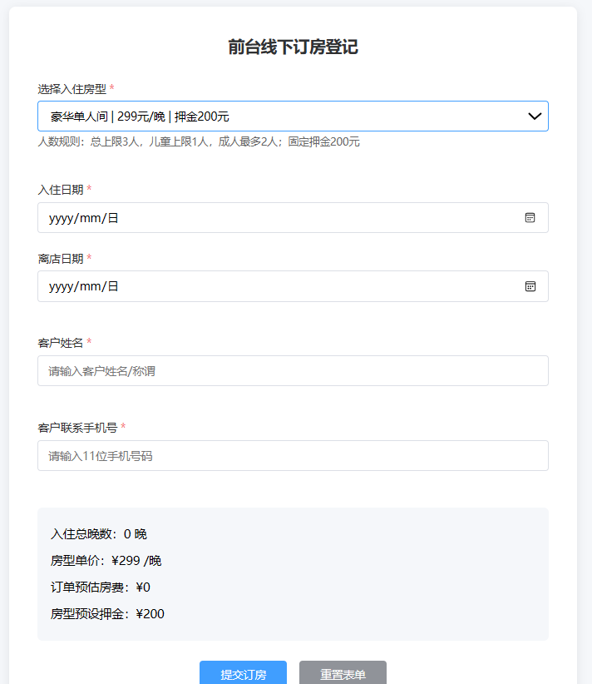
表格7“入住管理”用例
分类 | 详情内容
用例名称 | 入住管理
参与者 | 酒店前台工作人员
前置条件 | 1. 前台账号已正常登录酒店管理系统；  2. 系统存在线上会员预订、线下前台代订两类有效订单；  3. 对应房型已配置入住人数上限、房型固定押金；  4. 身份证读卡器、公安住宿登记系统可正常使用；  5. 前台支持手工录入各类有效证件信息；  6. 线下支付页面 offline_payment.html 可正常访问。
后置条件 | 【办理入住成功】  1. 完成全员实名核验、公安一客一登，支持大陆身份证、军人证件、港澳台证件、各类护照、儿童户口簿等证件；  2. 无证件婴幼儿完成登记并绑定已核验监护人，完成公安备案；  3. 核验完成后选择同房型空闲客房，订单与客房完成绑定；  4. 点击【确认收款】跳转至线下支付页面，并同步传递订单号、房间号、应付金额；  5. 支付完成后，订单状态同步更新为已入住，入住流程结束。  【支付失败 / 中途退出】  1. 短时支付失败、主动返回页面：保留人证核验、客房选择等临时数据，订单维持待支付状态，倒计时继续计时；  2. 5 分钟支付倒计时结束：自动清空所有临时入住数据，订单退回待办理入住状态；  3. 身份核验异常、未选客房等前置错误：无法进入支付环节，数据不生效。
业务目标 | 1. 支持从线下订房、订单列表跳转进入，可自动填充订单信息，也支持手动 / 刷身份证查询订单；  2. 区分读卡核验与手工核验，规范无证件婴儿登记规则，满足公安备案要求；  3. 严格按照「全员身份核验 → 选择客房 → 跳转支付」固定流程执行；  4. 线上订单、线下订单使用同一套操作逻辑与校验规则；  5. 管控支付失败、超时等异常场景，合理留存 / 清理入住临时数据。
用例关联关系 | 1. 关联线下订房页面：线下订单提交后可跳转至本页面，自动填充订单信息；  2. 关联订单列表：待办理入住订单点击【办理入住】跳转本页面，自动回填订单数据；  3. 关联线下支付页面：点击【确认收款】跳转 offline_payment.html，传递订单、房间、金额参数；  4. 无独立包含、扩展用例，仅由其他业务页面跳转进入。
主业务流程 | 1. 调取订单：  ① 从线下订房、订单列表跳转：页面自动加载订单信息；  ② 前台手动操作：输入手机号 / 姓名 / 订单号，或刷身份证查询订单。  2. 全员身份核验：  ① 大陆居民：点击【读取身份证】，完成读卡核验与公安登记；  ② 儿童、军人、港澳台人员、外籍人员：选择证件类型、录入证件号，点击【手工核验】完成登记；  ③ 无证件婴儿：点击添加入口，选择已核验监护人，填写婴儿信息后完成备案。  3. 选择客房：所有人员核验完成后，展示同类型客房，前台选择空闲客房。  4. 费用结算：选定客房后展示房费、押金明细。  5. 发起支付：点击【确认收款】跳转线下支付页面。  6. 办结入住：支付成功，订单变为已入住，流程结束。
异常业务流程 | 1. 跳转参数异常、查询条件为空、无匹配订单：弹出提示，无法进入后续操作；  2. 同房型无空闲客房：提示暂无空房，终止流程；  3. 手工核验未选择证件类型 / 未填写证件号：拦截操作并提示；  4. 入住人数达到上限后继续新增人员：提示人数超限；  5. 婴儿未填写信息、未选择监护人：禁止登记；  6. 未完成全员核验：禁止选择客房；  7. 未选择客房：禁止发起收款；  8. 支付失败：保留入住临时数据，可重复发起支付；  9. 支付超时：清空临时入住数据，订单退回待办理入住。
全局业务约束规则 | 1. 流程顺序：必须严格按照 全员身份核验 → 选择同房型客房 → 跳转支付 执行，流程不可颠倒。  2. 证件规则：大陆二代身份证使用读卡器核验；儿童户口簿、护照、军人证、港澳台证件统一手工录入核验。  3. 婴幼儿规则：无证件婴儿不可单独登记，必须绑定已完成核验的监护人。  4. 房间规则：仅展示当前订单对应房型，已占用房间置灰、不可选择。  5. 订单规则：线上预订、线下前台订单，页面交互、校验逻辑完全一致。  6. 数据留存：所有人证核验正式记录、订单记录按公安及酒店要求永久存档。  7. 状态联动：完成全员人证核验后，订单流转为「待支付」并启动5 分钟支付倒计时。  8. 异常数据规则：  ① 支付失败、中途退出支付页面：保留人证核验、客房选择等临时数据，倒计时持续运行；  ② 5 分钟倒计时结束：强制清空所有临时入住数据，订单退回「待办理入住」。

check_in_manage.html
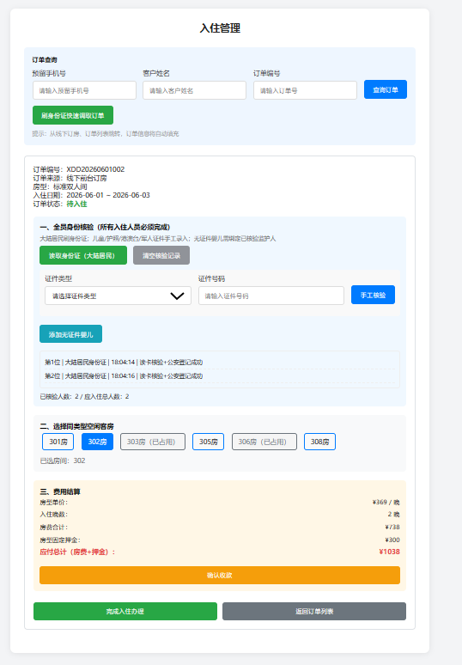

表8 “线下支付”用例
分类 | 详情内容
用例名称 | 线下支付
参与者 | 酒店前台工作人员
前置条件 | 1. 前台账号已正常登录酒店管理系统；  2. 来源订单状态为待支付，且 5 分钟支付倒计时未结束、人证核验数据有效；  3. 现金、刷卡、扫码等收款硬件设备正常可用；  4. 可从入住管理、订单列表正常跳转进入本页面。
后置条件 | 1. 支付成功：系统生成唯一支付流水并入库，订单状态直接更新为已入住，终止倒计时，入住流程全部办结；  2. 单次支付失败（设备 / 金额 / 网络问题）：弹窗提示失败原因，保留所有入住临时数据、订单状态、倒计时，支持重复重试支付；  3. 主动退出页面：数据、状态、倒计时全部保留，5 分钟内可再次进入支付；  4. 页面内倒计时结束：自动提示支付超时，清空临时入住数据，订单重置为「待办理入住」并返回订单列表。
业务目标 | 收取订单房费与押金，生成支付流水；处理支付失败、超时等异常，合理管控入住临时数据留存，配合时效规则完成入住闭环。
用例关联关系 | 1. 关联入住管理：入住管理页面点击【确认收款】跳转本页面，携带订单号、房间号、应付金额参数；  2. 关联订单列表：待支付订单点击【去支付】跳转本页面；  3. 扩展关系：本用例为线下订房的扩展用例。
主业务流程 | 1. 从入住管理 / 订单列表跳转进入，页面自动加载订单编号、入住房间、房费、押金、应付总金额；  2. 页面实时展示剩余支付时长，时长不足 1 分钟文字标红提醒；  3. 前台选择收款方式，完成收款操作；  4. 系统校验收款设备、实收金额；  5. 校验通过，系统生成支付流水，订单变为已入住，流程结束。
异常业务流程 | 1. 收款设备故障：弹出提示，订单、倒计时、入住数据均保持不变，可重试；  2. 实收金额与订单应付金额不一致：提示金额不匹配，无法完成支付，数据保留；  3. 数据库写入失败：提示系统异常，订单状态不变，数据保留；  4. 进入页面时订单已超时：拦截操作，提示 “支付已超时，请重新办理入住”；  5. 页面内倒计时走完：弹出超时提示，清空临时入住数据，订单重置并返回订单列表。
全局业务约束规则 | 1. 访问权限：仅有效待支付订单可进入，超时订单禁止访问；  2. 金额展示：必须拆分展示房费、住宿押金、应付总计，明确费用来源；  3. 倒计时：页面与订单列表倒计时实时同步，剩余＜1 分钟标红预警，失败 / 退出不重置计时；  4. 支付流水：流水编号全局唯一，所有支付记录永久存档；  5. 数据规则：  ① 单次支付失败、主动退出页面：保留人证核验、客房选择等全部临时数据；  ② 倒计时超时：强制清空临时入住数据，订单退回待办理入住；  6. 支付成功后订单直接转为已入住，无额外入住操作环节。

offline_payment.html：
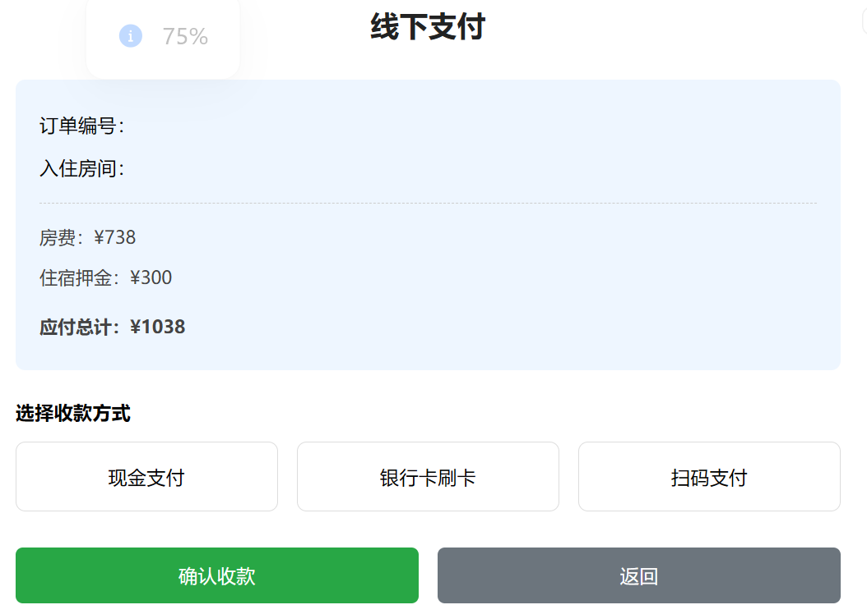

表9. “订单列表”用例
分类 | 详情内容
用例名称 | 订单列表
参与者 | 酒店前台工作人员
前置条件 | 1. 前台账号已成功登录酒店管理系统；  2. 系统数据库已生成线上订房、线下前台两类订单数据。
后置条件 | 1. 待办理入住订单：点击【办理入住】跳转 check_in_manage.html，页面自动填充订单信息；  2. 待支付订单：点击【去支付】跳转 offline_payment.html，页面实时展示剩余支付时长；  3. 已完成订单：点击【查看评价】跳转 evaluate_list.html，携带订单编号自动筛选对应评价；  4. 筛选、分页、刷新仅变更页面展示数据，不修改数据库原始订单信息；  5. 待支付订单倒计时结束：清空临时入住数据，自动退回待办理入住状态；  6. 支付失败订单：状态仍为待支付，保留临时数据，支持再次发起支付；  7. 超时无效订单自动隐藏 / 标注，无任何操作按钮。
业务目标 | 前台统一查看、管理全量线上 / 线下订单；遵循「先核验、后支付、支付完成直接入住」流程；展示支付倒计时，区分支付失败、支付超时场景，管控临时数据留存。
用例关联关系 | 1. 关联入住管理：待办理入住订单点击【办理入住】跳转入住管理页面；  2. 关联线下支付：待支付订单点击【去支付】跳转线下支付页面；  3. 关联评价列表：已完成订单点击【查看评价】跳转评价列表；  4. 关联线下订房：线下订房生成的订单自动同步展示至本列表。
主业务流程 | 1. 前台打开 order_list.html，页面默认加载第一页全部订单；  2. 前台设置订单类型、订单状态、入住起止日期，点击【筛选】查询，点击【重置】清空条件；  3. 通过分页控件切换页面浏览订单；  4. 根据订单状态执行操作：  ① 待办理入住：点击【办理入住】进入入住管理；  ② 待支付：显示 5 分钟倒计时，点击【去支付】发起收款；  ③ 已入住：无操作按钮；  ④ 已完成：点击【查看评价】查看订单评价；  ⑤ 无效订单：无操作按钮；  5. 待支付订单倒计时结束，自动切换为待办理入住并清空临时数据；  6. 切换分页、刷新或关闭页面，流程结束。
异常业务流程 | 1. 筛选起止日期格式错误：弹出提示，不执行筛选；  2. 分页处于首页 / 末页：对应翻页按钮置灰不可点击；  3. 筛选无匹配数据：表格展示「暂无符合条件订单」；  4. 页面跳转丢失参数：目标页面切换为手动检索模式；  5. 待支付订单支付失败：订单状态不变，临时入住数据保留；  6. 待支付订单 5 分钟倒计时结束：状态退回待办理入住，清空人证核验数据，并弹出超时提示；  7. 订单生成满 24 小时未处理：标记为无效订单。
全局业务约束规则 | 1. 订单类型：分为线上订房、线下前台两类，页面展示名称统一；  2. 订单状态：固定为 待办理入住、待支付、已入住、已完成 四种；  3. 日期筛选：所有起止日期均以订单入住日期为筛选依据；  4. 状态流转规则：  线下订单：线下订房 → 待办理入住 → 完成人证核验 → 待支付（开启 5 分钟倒计时）→ 支付成功 → 已入住 → 退房 → 已完成；  线上订单：线上下单 → 待办理入住 → 完成人证核验 → 已预付直接转为已入住 / 未预付转为待支付（开启 5 分钟倒计时）→ 后续流程同上；  5. 核心流程：所有订单必须先完成人证核验，才可发起支付，支付成功直接办结入住。  6. 时效与数据规则：  ① 待支付订单统一开启5 分钟支付倒计时，剩余时长＜1 分钟标红预警；  ② 单次支付失败、中途退出：保留所有人证核验、客房选择临时数据，倒计时不重置；  ③ 倒计时结束：强制清空临时入住数据，订单退回待办理入住；  ④ 订单创建满 24 小时仍未完成入住，标记为无效订单；  7. 按钮展示规则：  待办理入住：显示【办理入住】；待支付：显示【去支付】+ 倒计时；  已入住、无效订单：无按钮；已完成：显示【查看评价】；  8. 传参规则：跳转各页面携带对应订单参数；  9. 正式订单、核验、支付记录永久存档，临时数据仅在 5 分钟时效内留存。

order_list.html
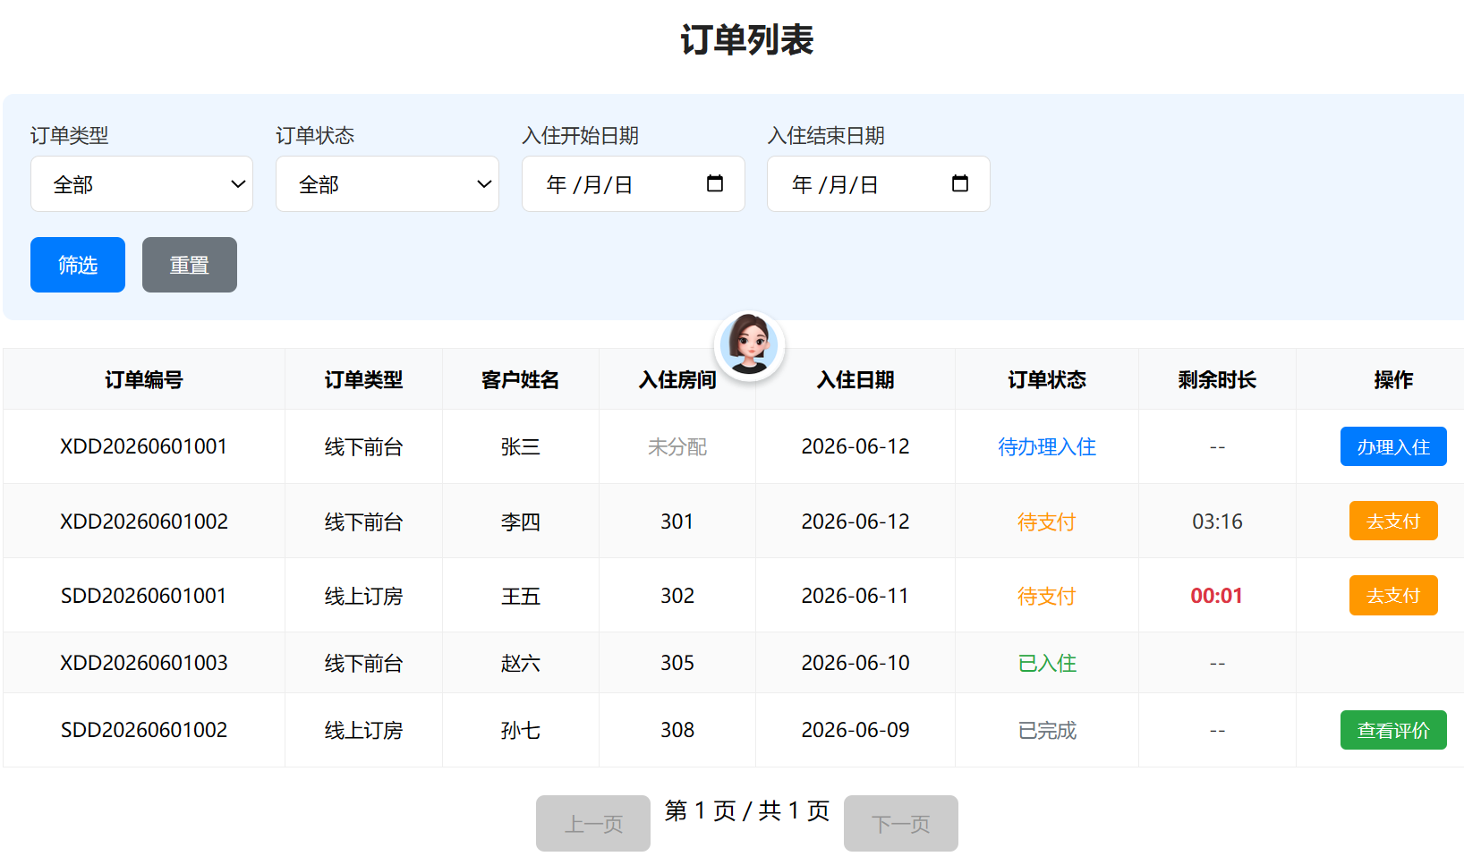

表10. “评价列表”用例
分类 | 详情内容
用例名称 | 评价列表
参与者 | 酒店普通前台工作人员、超级管理员
前置条件 | 1. 操作人员已登录酒店管理系统；  2. 系统数据库存在订单评价数据；  3. 页面控件、图片预览功能可正常加载使用。
后置条件 | 1. 星级、数据状态筛选、分页操作：仅变更页面展示内容，不修改数据库原始数据；  2. 超级管理员执行删除操作：评价执行逻辑删除，数据库数据保留，页面同步刷新；  3. 超级管理员执行恢复操作：已逻辑删除的评价恢复为正常状态，页面同步刷新；  4. 点击返回按钮：统一跳转回订单列表页面；  5. 图片预览：仅前端展示大图，无任何数据变更。
业务目标 | 区分不同角色权限，实现评价查看、筛选、分页、图片预览功能；超级管理员可对评价执行逻辑删除与恢复操作；支持从订单列表精准跳转查看单条订单评价。
用例关联关系 | 1. UML 扩展关系：本用例为订单列表的扩展用例，订单列表点击【查看评价】可携带订单编号跳转本页面；  2. 页面内置返回按钮，支持跳转回订单列表；  3. 评价数据与订单数据一一绑定，一条订单仅对应一条评价。
主业务流程 | 1. 页面进入方式：  ① 系统菜单直接打开：加载系统内全部评价数据；  ② 订单列表点击【查看评价】跳转：根据传入的orderNo，自动筛选并展示当前订单对应的评价。  2. 页面加载后，展示字段：会员姓名、订单编号、房型、评价星级、评价内容、评价图片、评价时间。  3. 操作人员设置筛选条件，点击【筛选查询】刷新列表；点击【重置】清空所有筛选条件，恢复默认展示。  4. 使用分页控件切换页面，浏览多条评价；鼠标悬浮 / 点击评价缩略图，可打开大图预览。  5. 超级管理员专属操作：  ① 查看正常评价，点击【删除】并确认，评价标记为逻辑删除，页面实时刷新；  ② 筛选出「已删除」评价，点击【恢复】并确认，评价恢复为正常状态，页面实时刷新。  6. 操作完成后，点击【返回订单列表】，回到上级页面，流程结束。
异常业务流程 | 1. 传入无效 / 不存在的orderNo：列表展示「暂无符合条件评价」；  2. 筛选条件组合后无匹配数据：表格展示空数据提示；  3. 分页处于第一页 / 最后一页：对应翻页按钮置灰、不可点击；  4. 普通前台人员：页面隐藏删除、恢复按钮及数据状态筛选栏，无法执行管理操作；  5. 评价无上传图片：图片列固定展示「无图片」；  6. 图片资源加载异常：无法打开大图预览，不影响其他功能。
全局业务约束规则 | 1. 角色与权限约束（核心）  ① 普通前台工作人员：仅可查看评价、使用星级筛选、分页、图片预览；不可见数据状态筛选栏，无删除、恢复评价的操作权限；  ② 超级管理员：拥有全部权限，可使用所有筛选条件、执行删除 / 恢复操作、预览图片；  ③ 会员角色：无访问本后台评价列表页面的权限。  2. 逻辑删除规则  ① 所有评价均采用逻辑删除，数据永久物理保留，不做彻底删除；  ② 页面默认仅展示正常状态评价；  ③ 普通前台：无法查看已逻辑删除的评价；  ④ 超级管理员：可通过「数据状态」筛选，查看正常、已删除、全部评价。  3. 筛选规则：支持按评价星级、数据状态（正常 / 已删除 / 全部）组合筛选。  4. 图片规则：单条评价最多上传 3 张图片，仅支持缩略图 + 大图预览，图片不可编辑、修改。  5. 数据绑定规则：一条订单仅对应一条评价，评价与订单一对一关联。  6. 跳转规则：从订单列表跳转时，通过orderNo参数精准筛选对应订单的评价。

evaluate_list.html：
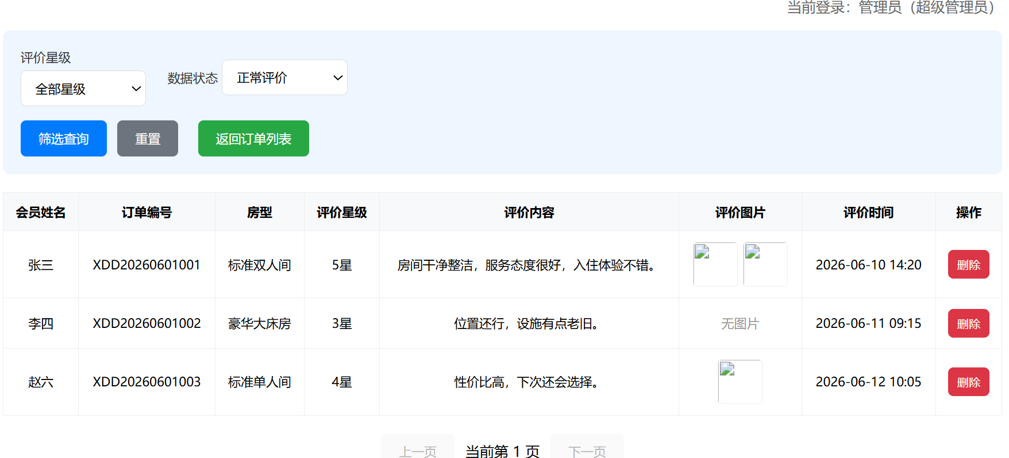

表11. “退房管理”用例
分类 | 完整内容
用例名称 | 退房管理
参与者 | 酒店前台工作人员
前置条件 | 1、前台账号已登录酒店管理系统，权限校验通过；  2、数据库存在状态为【已入住】的有效入住单，记录房型、房费、入住押金、入住时间；  3、系统配置表SysConfig存储标准退房时间、免费超时时长、超时计费规则、房卡遗失赔偿金额；  4、房卡读卡器硬件可用，同时支持手动检索兜底方案；  5、采用 V1.0 轻量化迭代设计，不单独建立迷你消费品、破损物品数据表，仅在入住单新增额外金额、备注字段，简化前台操作。
后置条件 | 1、正常办结退房：  ① 系统自动汇总四项费用：基础房费、超时房费、前台手工录入额外杂费总额、房卡遗失赔偿费，计算应收总金额；  ② 以入住押金抵扣应收总额，自动算出退还 / 补缴差额；  ③ 保存前台填写的额外消费金额与文字备注，作为消费、物品破损、公用物品带走的文字凭证留存；  ④ 入住单状态改为【已完成】，对应客房更新为空闲，刷新客房库存；  ⑤ 注销房卡门禁权限，生成可打印结算单据；  2、中途放弃退房：入住单、客房、押金、备注全部数据无任何修改；  3、数据库读写异常：执行事务回滚，所有数据恢复操作前状态，弹窗提示错误。
业务目标 | 1、四种账单调取渠道：订单列表跳转、刷卡调取、客房号检索、兜底订单号检索，覆盖读卡器故障场景；  2、轻量化计费方案：迷你吧消费、物品损坏 / 带走公用物品不拆分结构化明细，前台统一手工合计填入额外总额，文字备注明细，降低系统复杂度；  3、区分房卡正常归还、房卡遗失两种场景，分别控制按钮可用状态；  4、所有费用前台可直观查看，与客人口头逐项核对，减少客诉；  5、迭代规划：当前 V1.0 仅做文字备注简易记账，后续门店规模扩大、需要财务分类统计时，V2.0 迭代新增商品、破损明细结构化数据表。
用例关联关系 | 1、关联订单列表：订单列表【办理退房】按钮携带订单编号跳转本页面，自动加载入住单全部信息；  2、关联评价模块：退房完成后，该订单在订单列表出现【查看评价】入口。
主业务流程 | 1、调取入住账单（四选一）：  渠道 1（最高优先级）：订单列表点击办理退房，URL 携带订单号自动加载账单；  渠道 2：点击页面独立按钮【刷卡调取入住账单】，读卡器读取房卡加载账单；  渠道 3：输入客房号，点击【检索房号】查询入住单；  渠道 4（兜底）：输入完整订单编号，点击【检索订单号】查询入住单；  2、账单加载完成后，前台查房核算杂费：  在「额外消费总金额」输入框填写迷你吧、破损物品、带走公用物品合计总价；  下方多行备注框文字记录明细（如可乐 2 瓶、玻璃杯打碎、充电器带走）；  3、页面实时自动汇总所有费用，前台对照页面与客人逐项口头核对；  4、房卡处理分两种场景：  ① 客人正常交还房卡：点击【确认归还房卡】，解锁【确认办理退房】按钮；  ② 客人遗失房卡：勾选【会员遗失房卡】复选框，系统自动叠加房卡赔偿费，跳过读卡确认直接解锁退房按钮；  5、费用双方确认无误后，点击【确认办理退房】；  6、系统执行结算、保存备注、变更订单与客房状态、注销房卡权限；  7、弹窗提示退房成功，可点击【返回订单列表】回到上级页面。
异常业务流程 | 1、检索房号 / 订单号无匹配入住单：弹窗提示无对应数据，清空账单区域；  2、未完成房卡确认操作（正常还卡场景）：【确认办理退房】按钮禁用，无法结算；  3、客人对额外杂费金额、备注明细存在异议：前台暂缓办理退房，不保存任何数据，协商修改金额与备注后再结算；  4、退房过程数据库异常：全部数据回滚，弹窗提示操作失败；  5、免费一次性拖鞋、洗漱用品客人正常带走：无需录入额外金额与备注，不计入任何费用。
全局业务约束规则 | 1、权限约束：仅状态为【已入住】的入住单可执行退房操作，已完成、未入住订单禁止检索结算；  2、超时计费规则（读取SysConfig）：  ① 标准退房 12 点；≤60 分钟免费；60 分钟＜超时≤4 小时收取半日房费；＞4 小时收取全日房费；  3、房卡赔偿规则：赔偿金额存储于系统配置表，固定 50 元，前台仅查看不可修改；  4、额外杂费轻量化约束：  ① 不单独建立消费品、破损物品数据表，仅在入住单增加extra_sum（额外总额）、extra_note（备注）两个字段；  ② 额外金额输入框仅允许输入数字、小数点，最多保留两位小数；  ③ 备注框不限格式，前台自由记录消费、破损明细，用于事后对账、处理客诉；  ④ 免费一次性耗材不计费、不录入系统；售卖饮品、付费拖鞋、损坏 / 带走公用物品统一合计填入额外总额；  5、页面只读约束：基础房费、超时费、系统房卡赔偿金额仅展示，前台不可修改；仅额外消费总额、备注可手工编辑；  6、操作留痕：刷卡调取账单、确认归还房卡、确认退房三步操作生成系统日志，可追溯；  7、迭代说明：当前 V1.0 轻量化方案仅满足小型民宿基础经营；若后续需要按月统计饮品营收、物品破损赔付报表，V2.0 迭代新增结构化商品、破损明细数据表。

check_out.html
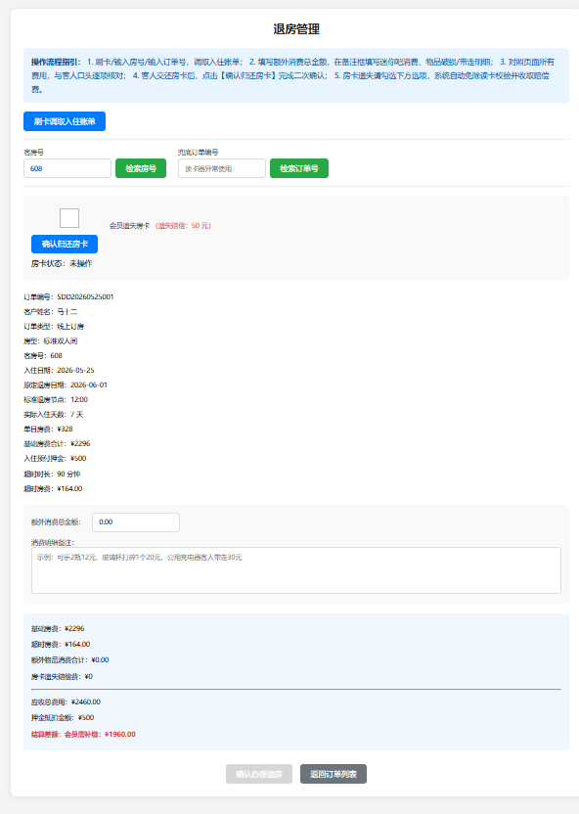

表 12 “发布公告” 用例权限表
项目 | 内容
用例名称 | 发布公告（发布信息）
参与者 | 1. 酒店人员；2. 超级管理员（继承酒店人员全部基础操作权限）  角色细分权限见下方【角色权限对照表】
前置条件 | 1、酒店人员 / 超级管理员已登录酒店管理系统；  2、点击菜单栏【发布信息】，成功跳转公告列表页面；  3、页面搜索框、新增按钮、公告列表正常渲染加载完成。
后置条件 | 1、新增保存：字段校验通过后数据入库，弹窗关闭，列表刷新展示新公告；  2、编辑保存：对应公告数据更新，页面列表同步刷新；  3、删除操作：按角色权限执行删除范围；  4、弹窗取消：表单填写内容作废，数据库无新增、无修改；  5、搜索查询：按标题模糊匹配筛选，搜索框为空时展示全部公告；  6、校验失败：弹窗保留，数据不落地，不修改数据库。
基本事件流 | 1、进入公告页面：顶部标题搜索框 + 查询按钮，右上角【新增公告】按钮，下方展示公告列表；  2、新增公告：点击新增弹出弹窗，填写标题（必填）、正文（必填）、生效日期（选填，未填写则公告立即生效）；点击保存，完成非空与日期合法性校验，校验通过存入数据库并刷新列表；  3、编辑公告：所有公告条目均展示编辑按钮，点击后回填原有标题、正文、生效日期，修改保存后更新数据；  4、删除公告：页面根据当前登录角色自动控制删除按钮显示与否，点击删除弹出确认框，确认后移除本条公告；  5、搜索：输入标题关键词，点击查询筛选匹配公告；  6、弹窗取消：直接关闭新增 / 编辑弹窗，填写内容不保存。
其他事件流 | A、新增 / 编辑弹窗点击取消，表单内容清空，无任何数据变更；  B、清空搜索框内容再次点击查询，列表恢复展示全部公告；  C、页面自动对无删除权限条目隐藏删除操作按钮。
异常事件流 | A、新增 / 编辑时标题、正文为空，弹窗提示字段不能为空，终止保存；  B、登录账号无本条公告删除权限时，页面隐藏删除控件，无法发起删除；  C、删除确认弹窗点击取消，公告数据保留不变；  D、搜索关键词无匹配公告，列表空白；  E、手动填写生效日期早于当日，弹窗提示日期非法，禁止保存。
用例关系 | 无包含用例、无扩展用例
补充业务约束 | 1、生效日期规则：字段可选，留空代表公告发布后立即生效；手动填写时日期不能小于当天；  2、页面展示规则：数据库生效日期为空时，列表统一展示文字 “立即生效”；  3、权限控制：删除按钮由用户角色 + 公告发布人双重控制，前端隐藏无权限操作按钮。

角色 | 新增 | 编辑 | 删除权限 | 搜索 | 取消
酒店人员 | √ | √ | 仅删除自己发布的公告，不可删他人 | √ | √
超级管理员 | √ | √ | 删除系统内全部公告 | √ | √
info_announce.html
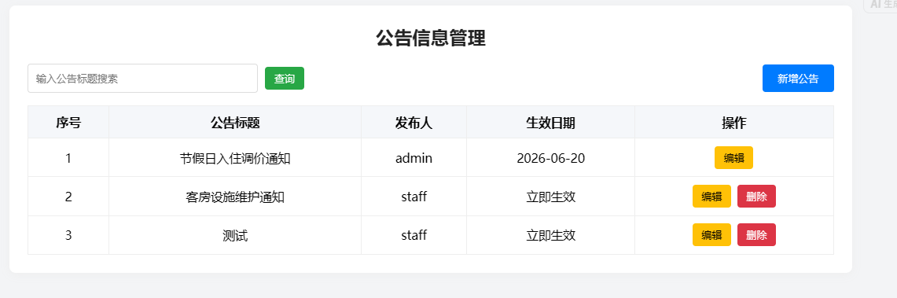

表 13 “管理会员” 用例
项目 | 内容
用例名称 | 管理会员
参与者 | 酒店人员、超级管理员（超级管理员继承酒店人员全部操作权限）  角色细分权限见下方【角色权限附表】
前置条件 | 1. 酒店人员、超级管理员登录后台系统；  2. 菜单栏点击【管理会员】进入对应页面；  3. 页面搜索框、新增按钮、会员列表正常加载完成；  4. 系统预设校验规则：  ① 会员姓名、性别、证件类型、证件号码、手机号均为必填；  ② 手机号必须 11 位纯数字；  ③ 证件号码联动校验：选择身份证则号码必须 18 位（末位允许 X/x）；选择护照允许大写英文字母 + 数字组合，不强制 18 位。
后置条件 | 1. 新增保存：全部字段校验无误后弹窗关闭，列表新增数据；任意必填项为空、手机号 / 证件号码格式错误则弹窗停留，数据不保存；  2. 编辑保存：校验通过更新列表，格式错误原有数据不变；  3. 删除：超级管理员弹窗确认后删除数据；酒店人员无删除按钮，无法执行删除；  4. 搜索：输入姓名、手机号、证件号关键字可筛选数据，空查询返回全部会员；  5. 弹窗取消：新增 / 编辑填写内容全部作废，页面数据无变化。
基本事件流 | 1. 进入管理会员页面，顶部设置姓名 / 手机号 / 证件号搜索框与查询按钮，右上角为新增会员按钮，下方展示会员表格（序号、姓名、性别、证件类型、证件号码、手机号码、备注、操作）。  2. 新增：点击新增弹出弹窗，必填项：会员姓名、性别、证件类型、证件号码、手机号码；选填：备注信息；切换证件类型时自动切换证件号码校验规则；保存时逐项做非空、手机号、证件号码格式校验，校验通过存入数据、关闭弹窗。  3. 编辑：所有角色每条数据均可点击编辑，弹窗自动回填原有全部信息，修改后保存复用统一字段校验规则，校验成功刷新列表。  4. 删除：仅超级管理员每条数据展示删除按钮，点击弹出确认框，确认执行删除；酒店人员仅显示编辑按钮，无删除控件。  5. 检索：输入姓名、手机号、证件号码任意片段点击查询，筛选匹配数据；清空搜索内容查询，恢复全量会员列表。  6. 弹窗点击取消，直接关闭弹窗，已填写信息不保存。
其他事件流 | A. 编辑或新增中途点击取消，表单内容清空，不产生任何新增、修改数据；  B. 搜索框空白点击查询，页面加载全部会员信息；  C. 酒店人员浏览全部会员数据，页面只展示编辑按键，永久隐藏删除按钮；  D. 切换证件类型输入框，实时更新证件号码格式校验规则。
异常事件流 | A. 姓名、性别、证件类型、证件号码任意一项为空；手机号位数不对、含非数字字符；证件号码与所选证件类型格式不匹配，弹窗文字对应提示，禁止保存；  B. 删除弹窗选择取消，目标会员数据保留不变；  C. 检索关键字无匹配内容，列表空白；  D. 页面加载异常，列表空白并附带刷新按钮。
用例关系 | 无扩展、无包含关系
补充业务约束 | 证件号码联动校验规则：  1、证件类型 = 身份证：号码严格 18 位，前 17 位数字，最后一位可为数字、大写 X、小写 x；  2、证件类型 = 护照：首位为大写英文字母，后续搭配数字，无固定长度限制，禁止纯数字。

权限附表
角色 | 新增 | 编辑 | 删除 | 搜索 | 取消
酒店人员 | √ | √ | × | √ | √
超级管理员 | √ | √ | √ | √ | √
customer_manage.html
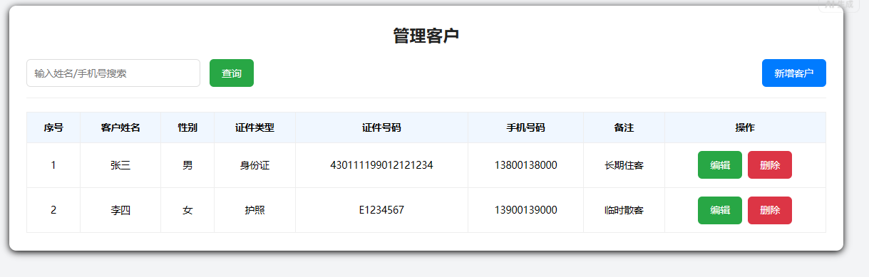

表 14 员工个人信息
项目 | 内容
用例名称 | 员工个人信息
参与者 | 酒店人员、超级管理员
前置条件 | 1、酒店人员或超级管理员完成系统登录；  2、在后台菜单栏点击【员工个人信息】，正常进入页面；  3、页面自动加载当前登录人的员工资料数据，页面控件全部渲染完成。
后置条件 | 1、基础信息修改：姓名、手机号、备注校验通过后保存更新；姓名空、手机号格式错误则数据不保存；  2、点击取消：表单数据恢复进入页面时的原始内容；  3、【修改密码】为本用例扩展功能，由页面按钮跳转触发，密码变更逻辑在扩展用例单独实现。
基本事件流 | 1、进入页面后：登录账号、性别、入职日期、岗位字段只读锁定，不可编辑；姓名、手机号码、备注字段允许修改；页面右上角附带【修改登录密码】按钮。  2、编辑可填字段内容，点击保存，系统校验姓名非空、手机号为 11 位纯数字，校验无误完成数据保存。  3、点击取消按钮，所有已修改内容清空，还原初始数据。  4、需要修改密码时，点击【修改登录密码】，触发扩展用例【修改登录密码】。
其他事件流 | A、仅查看信息，不做任何编辑、保存操作，页面数据无变化。
异常事件流 | A、姓名为空或手机号位数错误、含非数字字符，弹窗提示，锁定保存，原有数据保持不变。
用例关系 | 被 <<扩展>>：修改登录密码
emp_self.html
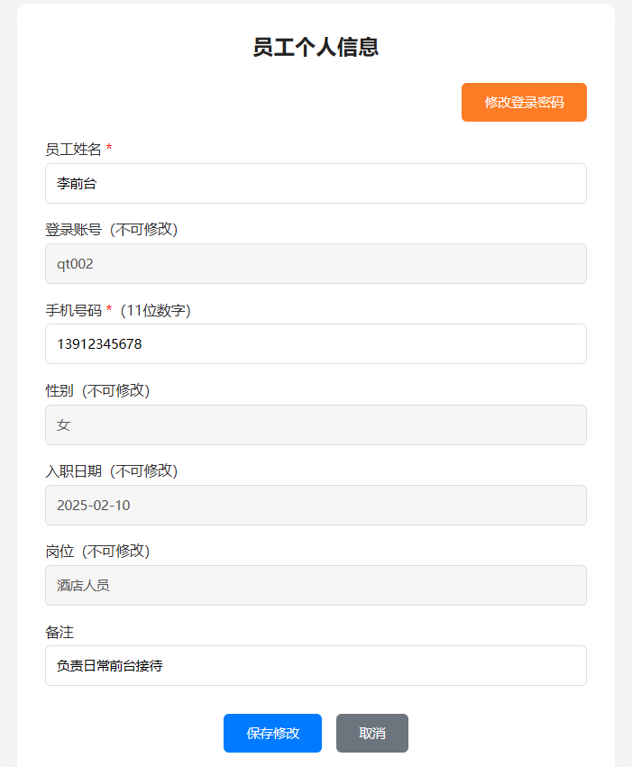

表 15 修改登录密码
项目 | 内容
用例名称 | 修改登录密码
参与者 | 已登录会员、酒店人员、超级管理员
前置条件 | 1. 账号完成系统登录；  2. 会员进入个人中心 / 酒店人员、超级管理员进入员工个人信息页面；  3. 点击页面【修改登录密码】按钮，密码弹窗正常弹出；  4. （新增）酒店人员、超级管理员账号为首次登录 / 使用初始临时密码登录时，系统自动触发强制修改流程。
后置条件 | 1. 全部校验规则通过：新密码保存生效，弹窗关闭，提示修改成功；  2. 任意校验不满足：密码不发生变更，弹窗保持打开；  3. 关闭弹窗：放弃本次密码修改，原密码保持不变（首次登录场景不支持关闭弹窗）；  4. （新增）酒店人员 / 超级管理员首次登录修改成功后，系统标记账号为「已完成首次登录」，后续不再触发强制修改。
基本事件流（日常主动修改） | 1. 在个人中心 / 员工个人信息页面点击修改密码，弹出独立弹窗；  2. 依次填写原密码、新密码、确认新密码；  3. 系统逐项校验：  ①原密码和系统留存密码一致；  ②新密码长度≥6 位，必须同时包含英文字母 + 阿拉伯数字；  ③新密码与确认密码输入内容完全相同；  4. 三项校验全部通过，更新账号登录密码，弹窗关闭。
扩展事件流（酒店人员 / 超级管理员 首次登录强制修改） | 1. 酒店人员 / 超级管理员使用初始临时密码登录系统；  2. 系统检测账号为首次登录状态，自动弹出「强制修改登录密码」弹窗，无法关闭弹窗，必须完成修改才能进入系统；  3. 用户直接填写新密码、确认新密码（无需填写原密码）；  4. 系统校验：  ①新密码长度≥6 位，必须同时包含英文字母 + 阿拉伯数字；  ②新密码与确认密码输入内容完全相同；  ③新密码与初始临时密码不一致；  5. 三项校验全部通过，更新账号登录密码，标记账号为「已完成首次登录」，弹窗关闭，进入系统主界面。
其他事件流 | A、打开密码弹窗后直接关闭，未填写任何内容，密码无改动（仅日常主动修改场景适用，首次登录场景不支持关闭弹窗）。
异常事件流 | A、原密码填写错误，提示原密码不正确（仅日常主动修改场景适用）；  B、新密码不足 6 位，或只有纯数字 / 纯字母，提示密码格式不达标；  C、两次新密码输入内容不一致，禁止保存密码；  D、（新增）首次登录场景下，新密码与初始临时密码相同，提示 “新密码不能与初始密码相同，请重新设置”。
用例关系 | <<扩展>> 员工个人信息、<< 扩展 >> 个人中心  作为一个弹出对话框，无独立页面
作为一个弹出对话框，无独立页面：
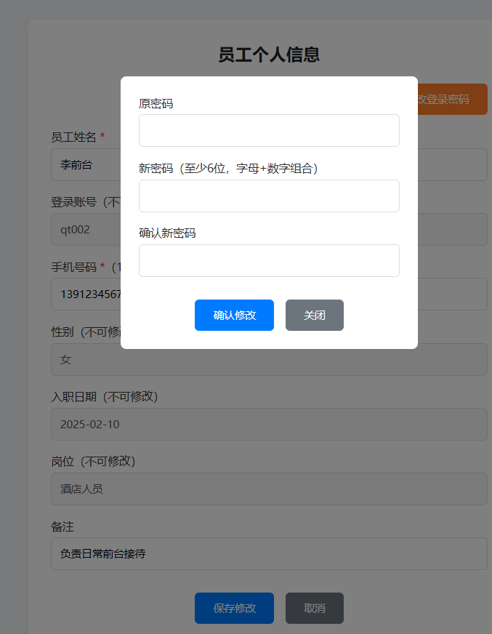

表 16 管理酒店人员（超级管理员专属用例，酒店人员无此菜单权限）
项目 | 内容
用例名称 | 管理酒店人员
参与者 | 超级管理员
前置条件 | 1. 超级管理员登录系统；  2. 菜单栏点击【管理酒店人员】，进入员工列表页面；  3. 页面加载全部酒店员工数据、新增按钮、编辑删除按钮正常渲染。
后置条件 | 1. 新增员工：姓名、账号、手机号等字段校验通过后存入数据库；格式错误则不新增；  2. 编辑员工：修改信息校验成功后更新数据，校验失败保留原数据；  3. 删除员工：弹窗确认后移除员工数据，取消则数据保留；  4. 搜索：输入姓名 / 账号筛选，空查询返回全部员工。
基本事件流 | 1. 进入页面展示员工列表：序号、姓名、账号、性别、手机号、岗位、入职时间、操作（编辑、删除），页面顶部【新增员工】按钮 + 搜索框。  2. 新增：点击新增弹出弹窗，填写必填项（姓名、账号、性别、手机号、岗位），系统校验姓名非空、账号唯一、手机号 11 位数字，校验通过新增员工，初始密码统一为Abc123。  3. 编辑：点击编辑弹窗回显员工原有信息，修改内容后保存复用同样字段校验规则。  4. 删除：点击删除弹出确认提示，确认删除员工数据，取消放弃操作。  5. 检索：输入员工姓名 / 账号关键字查询，筛选匹配员工，清空内容查询恢复全列表。
其他事件流 | A. 新增 / 编辑弹窗点击取消，表单清空不保存任何数据；  B. 仅浏览列表不做任何增删改操作。
异常事件流 | A. 姓名空、手机号格式错误、账号重复，禁止新增 / 保存；  B. 删除弹窗点击取消，员工数据不变；  C. 搜索无匹配内容，列表空白。
用例关系 | 无扩展、无包含关系

emp_manage.html
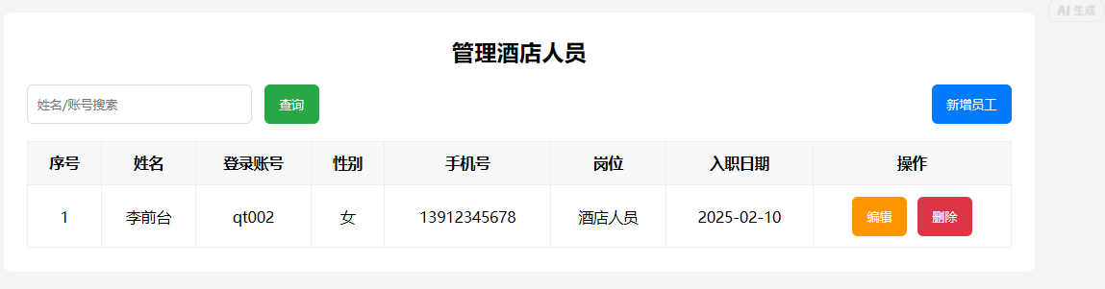

表 17 管理房型（仅超级管理员可用，酒店人员无菜单权限）
项目 | 内容
用例名称 | 管理房型
参与者 | 超级管理员（酒店人员无对应菜单访问权限）
前置条件 | 1. 超级管理员登录系统；  2. 点击菜单栏【管理房型】进入页面；  3. 房型列表、新增按钮、搜索控件加载完成；  4. 基础校验规则：房型名称、面积、床型为必填项；人数数字不可小于 0。
后置条件 | 1. 新增：表单全部校验通过则新增房型数据，任意必填项为空、数字非法均不保存数据；  2. 编辑：修改内容校验通过后更新原有房型数据，校验失败不更新；  3. 删除：确认弹窗并点击确认则移除对应房型数据，点击取消则数据保留不变；  4. 搜索：根据输入的房型名称模糊筛选列表数据；  5. 弹窗取消：放弃本次新增 / 编辑操作，数据无变更；  6. 儿童数字段存储规则：可带儿童数量为 0 代表不可带儿童，数值大于 0 为可携带儿童上限，页面统一依据该数值展示儿童政策文案。
基本事件流 | 1. 列表展示字段：序号、房型名称、早餐配置、儿童政策、可住人数、房型状态、操作；  2. 点击【新增】弹出弹窗，录入内容：房型名称、面积、床型、早餐份数、最多成人数、最多儿童数、配套设施、房型状态；  3. 业务规则说明：  ① 早餐份数下拉选项：无早、单早、双早、多早，选择多早时需手动填写具体份数；  ② 儿童控制逻辑：仅通过「最多儿童数」控制，数值 = 0 代表不可带儿童，数值＞0 为可携带儿童上限；默认值 0；  ③ 填写最多成人数、最多儿童数后，系统自动拼接生成「可住人数说明」（只读）；  4. 点击列表【编辑】，弹窗自动回填该房型全部信息，沿用统一校验规则；  5. 点击列表【删除】弹出二次确认弹窗，确认后移除对应房型行，列表序号自动重排；  6. 在搜索框输入内容，按房型名称执行模糊搜索筛选列表。
其他事件流 | 1. 新增 / 编辑弹窗点击【取消】，关闭弹窗，数据不保存、不更新；  2. 仅浏览列表、使用搜索功能，无新增 / 编辑 / 删除操作；  3. 删除确认弹窗点击【取消】，关闭弹窗，房型数据保留。
异常事件流 | 1. 房型名称、面积、床型为空，禁止保存；  2. 最多成人数为空 / 小于 0、最多儿童数小于 0，禁止保存；  3. 表单字段未按规则填写，提交拦截并保留弹窗及已填内容；  4. 取消删除操作，原房型数据保持不变。
用例关系 | 无包含、无扩展用例
room_type.html
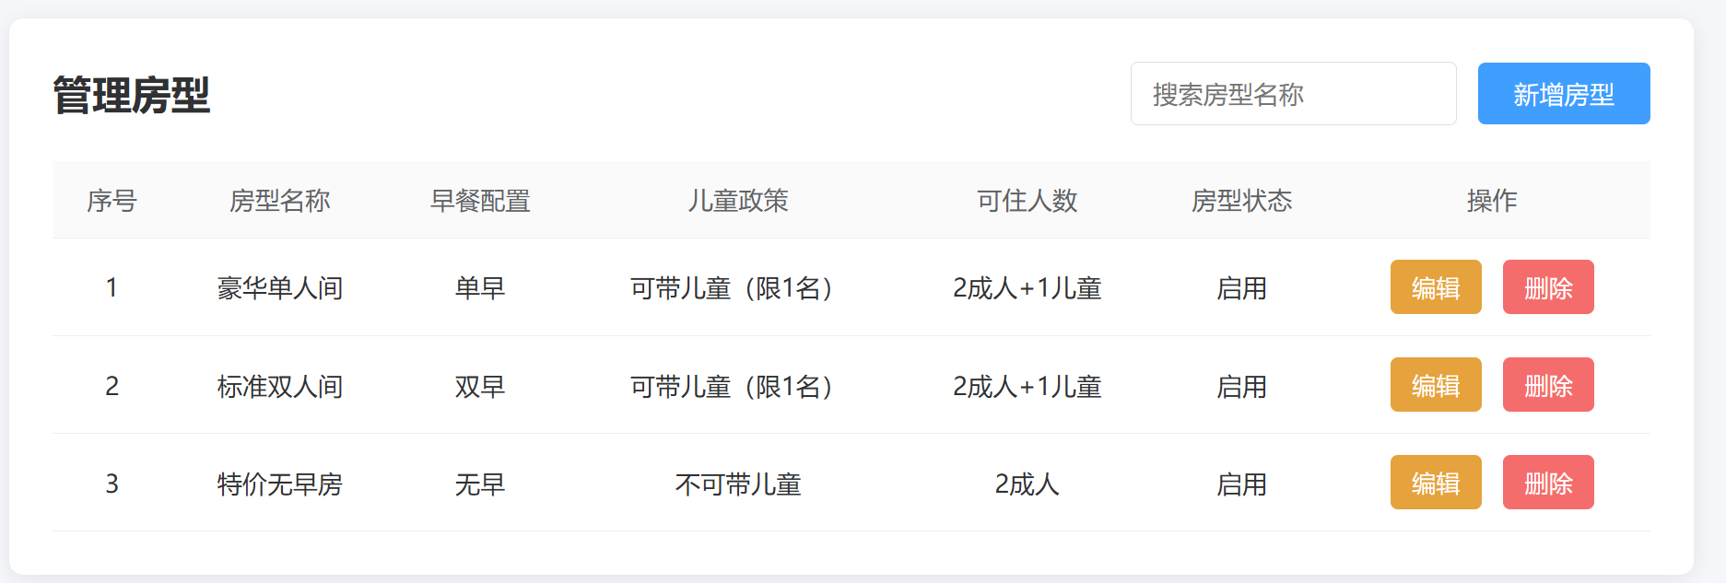
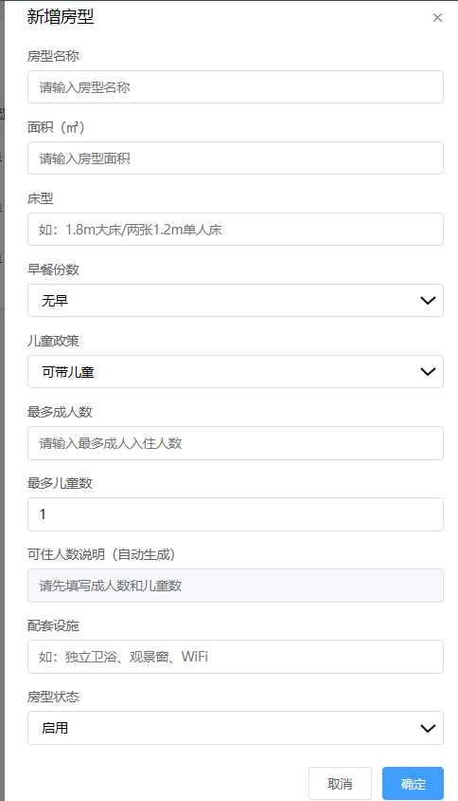

表 18 管理房间（仅超级管理员权限，酒店人员无访问菜单）
项目 | 内容
用例名称 | 管理房间
参与者 | 超级管理员
前置条件 | 1. 超级管理员登录后台系统；  2. 菜单栏点击【管理房间】进入页面；  3. 房型数据已提前录入完毕，页面列表、新增按钮、房型筛选下拉正常加载。
后置条件 | 1. 新增：房号、所属房型、楼层校验合法则保存，数据异常不入库；同一房型房号重复禁止新增；  2. 编辑：修改信息校验通过更新房间数据；房间为入住状态时，状态字段禁止手动修改；  3. 删除：普通房间弹出确认弹窗后删除；入住状态房间弹出风险警告提示，确认后才可删除，取消则数据保留；  4. 房型筛选：下拉提供「全部房型」选项，选择全部房型展示系统所有房间；选择单一房型仅展示对应房型房间；  5. 房间状态规则：空闲、维修支持管理员初始设置；入住状态仅开房业务自动变更，退房后自动恢复空闲。
基本事件流 | 1. 页面列表字段：序号、房间号、所属房型、楼层、房间状态、备注、操作（编辑 / 删除）；页面顶部放置房型筛选下拉框、新增房间按钮；筛选下拉首选项为「全部房型」。  2. 新增房间：弹窗填写房间号、选择房型、楼层、初始状态、备注；房号、房型、楼层为必填，楼层必须为正整数；初始状态仅可选：空闲、维修；系统强制校验同一房型下房号唯一，重复无法保存。  3. 编辑房间：弹窗自动回填原有全部信息，复用新增全套校验规则；若房间当前状态为入住，状态下拉框置灰禁用，无法手动修改状态。  4. 删除房间：点击删除弹出确认提示；若房间处于入住状态，弹窗增加风险提示文字，确认后删除本条房间数据。  5. 房型筛选：下拉选择房型，列表仅展示该房型下全部房间；选择「全部房型」则加载系统全部房间数据。
其他事件流 | A. 新增 / 编辑弹窗点击取消，已填写数据全部作废，不产生新增、修改操作；  B. 仅浏览房间列表、使用房型筛选功能，不执行增删改操作。
异常事件流 | A. 房号为空、楼层非正整数、同一房型房号重复，表单拦截禁止保存；  B. 删除弹窗点击取消，对应房间数据保持不变；  C. 筛选指定房型无匹配房间，列表空白无数据；  D. 编辑入住状态房间时，状态下拉框禁用，无法修改状态字段。
用例关系 | 无包含、无扩展用例

room_manage.html
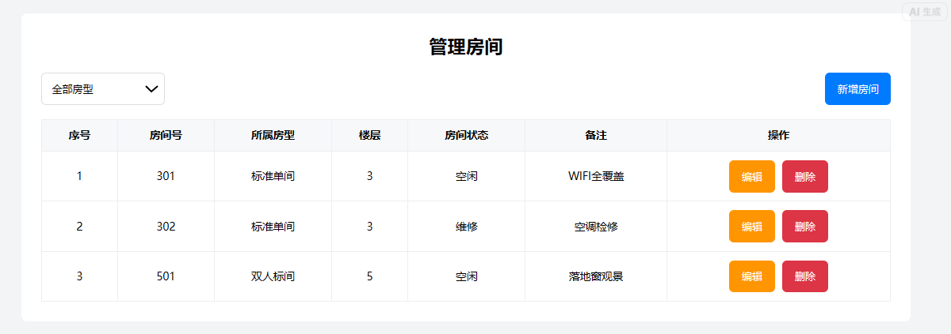

STEP  02 | 数据库设计  从用例说明书提取实体，设计 ER 图，编写建表 SQL

2.1 实体提取与关系确定
表2.1 实体清单表：
序号 | 实体名称 | 核心业务作用说明
1 | 房型 | 存储房型基础信息，对应【管理房型】模块，包含面积、床型、早餐、可住人数、儿童政策、配套设施、房型状态等字段
2 | 房间 | 存储客房信息，对应【管理房间】模块，包含房号、所属房型、楼层、房间状态、备注；预订仅锁定房型，入住时才分配房间绑定入住单
3 | 会员 | 线上注册用户载体，管理线上账号、密码、会员信息；用于线上预订订单、订单完成后提交评价，仅代表预订人身份
4 | 订单 | 统一承载线上会员预定、线下员工开单记录；关联房型、入住离店时间，不绑定具体房间，是入住、缴费、评价的源头单据
5 | 员工 | 后台操作人员，仅超级管理员拥有全部后台菜单权限；负责开单、办理入住 / 退房、收款、发布公告，记录所有后台操作人
6 | 入住单 | 到店办理开房生成，关联订单与实际占用房间；一张入住单可登记多名同住旅客，是房间变为 “入住” 状态的依据
7 | 旅客 | 公安住宿实名登记实体，存储所有实际入住人员身份信息；会员本人入住也必须单独录入本表，会员信息不可替代实名入住备案数据
8 | 退房单 | 入住结清后生成，记录退房时间、超时附加费用、总结算金额，一张入住单对应唯一退房单
9 | 支付记录 | 前台收款流水台账，记录操作员工、对应单据、支付金额、支付方式，所有线下缴费操作均生成一条流水
10 | 评价 | 订单完结后会员可提交，一条订单仅支持一条评价记录，用于展示住客点评内容
11 | 公告 | 员工发布酒店通知公告，后台支持增删改查，面向所有后台登录人员查看

表2.2 实体关系表
序号 | 主实体 (1 端) | 从实体 (N 端) | 关系名称 | 关联类型 | 外键存放位置 | 业务说明
1 | 房型 | 房间 | 包含 | 一对多 | 房间表存房型 ID | 一种房型对应多间客房；房间必须归属某一类房型
2 | 房间 | 入住单 | 占用 | 一对多 | 入住单存房间 ID | 一间客房同一时段仅可被一张入住单占用；一张入住单绑定一间房间
3 | 入住单 | 旅客 | 登记 | 一对多 | 旅客表存入住单 ID | 一张入住单可登记多名同住旅客；所有入住人员实名存入旅客表，会员本人入住也需新增旅客记录
4 | 会员 | 订单 | 预定 | 一对多 | 订单表存会员 ID | 一个会员可多次线上预订生成多条订单；订单仅记录预订会员，不绑定具体房间
5 | 订单 | 入住单 | 入住 | 一对一 | 入住单存订单 ID | 一张订单仅能办理一次入住生成一张入住单；线上线下订单均可到店开房
6 | 订单 | 评价 | 点评 | 一对一 | 评价表存订单 ID | 订单完成结清后，会员仅可提交一条评价
7 | 订单 | 支付记录 | 缴费 | 一对多 | 支付记录表存订单 ID | 一笔订单可分多次缴费产生多条支付流水
8 | 员工 | 订单 | 开单 | 一对多 | 订单表存员工 ID | 前台员工可线下开立多条散客订单；会员线上订单员工字段为空
9 | 员工 | 支付记录 | 收款 | 一对多 | 支付记录表存员工 ID | 每笔收款操作对应一名经手员工，记录操作人员
10 | 员工 | 公告 | 发布 | 一对多 | 公告表存员工 ID | 一名员工可发布多条酒店公告
11 | 入住单 | 退房单 | 结清 | 一对一 | 退房单存入住单 ID | 一次入住对应唯一一张退房结算单，退房后房间恢复空闲状态
12 | 员工 | 退房单 | 结算 | 一对多 | 退房单存员工 ID | 员工为入住单办理退房结算，生成退房单据

统计汇总
- 实体总数量：11 张
- 一对多 (1:N) 关系：9 组（序号 1、2、3、4、7、8、9、10、12）
- 一对一 (1:1) 关系：3 组（序号 5、6、11）
- 无多对多关联关系

2.2 ER 图与基本表定义
E-R图：

各基础表定义如下：
2.3 房型（room_type）
属性中文名 | 属性英文名 | 数据类型 | 约束条件 | 主键 / 外键
房型 ID | type_id | INT | 自增，非空 | 主键
房型名称 | type_name | VARCHAR(50) | 非空 | 无
面积 | area | DECIMAL(5,2) | 非空，CHECK (area>0) | 无
床型 | bed_type | VARCHAR(20) | 非空，默认 ' 大床房' | 无
早餐配置 | breakfast | VARCHAR(10) | 非空，默认 ' 含早' | 无
最大入住人数 | max_people | INT | 非空，默认 2，CHECK (max_people>0) | 无
儿童政策 | child_policy | VARCHAR(200) | 非空，默认 ' 无特殊政策' | 无
配套设施 | facilities | VARCHAR(500) | 非空，默认空字符串 | 无
房型单价 | price | DECIMAL(8,2) | 非空，CHECK (price>0) | 无
房型状态 | type_status | VARCHAR(10) | 非空，默认 ' 正常 '，CHECK (type_status IN (' 正常 ',' 维护 ',' 下架 ')) | 无
创建时间 | create_time | DATETIME | 非空，默认当前时间 | 无
更新时间 | update_time | DATETIME | 非空，自动更新 | 无

2.4 房间（room）
属性中文名 | 属性英文名 | 数据类型 | 约束条件 | 主键 / 外键
房间 ID | room_id | INT | 自增，非空 | 主键
房号 | room_no | VARCHAR(10) | 非空，唯一值 | 无
所属房型 ID | type_id | INT | 非空，外键关联 room_type.type_id，更新级联、删除限制 | 外键
楼层 | floor | INT | 非空，CHECK (floor>0) | 无
房间状态 | room_status | VARCHAR(10) | 非空，默认 ' 空闲 '，CHECK (room_status IN (' 空闲 ',' 入住 ',' 维修 ')) | 无
备注 | remark | VARCHAR(200) | 允许为空，默认空字符串 | 无
创建时间 | create_time | DATETIME | 非空，默认当前时间 | 无
更新时间 | update_time | DATETIME | 非空，自动更新 | 无

2.5 会员（member）
属性中文名 | 属性英文名 | 数据类型 | 约束条件 | 主键 / 外键
会员 ID | member_id | INT | 自增，非空 | 主键
登录账号 | account | VARCHAR(30) | 非空，唯一 | 无
登录密码 | password | VARCHAR(100) | 非空 | 无
会员姓名 | name | VARCHAR(20) | 非空 | 无
手机号码 | phone | CHAR(11) | 非空，CHECK (手机号为 11 位纯数字) | 无
证件类型 | id_type | VARCHAR(15) | 非空 | 无
证件号码 | id_card | VARCHAR(30) | 非空，身份证校验 18 位，护照字母 + 数字 | 无
备注信息 | remark | VARCHAR(200) | 允许为空，默认空 | 无
注册时间 | register_time | DATETIME | 非空，默认当前时间 | 无

2.6 员工（employee）
属性中文名 | 属性英文名 | 数据类型 | 约束条件 | 主键 / 外键
员工 ID | emp_id | INT | 自增，非空 | 主键
登录账号 | emp_account | VARCHAR(30) | 非空，唯一 | 无
登录密码 | emp_pwd | VARCHAR(100) | 非空，初始默认 Abc123 | 无
员工姓名 | emp_name | VARCHAR(20) | 非空 | 无
性别 | gender | CHAR(2) | 非空，CHECK (gender IN (' 男 ',' 女 ')) | 无
手机号码 | phone | CHAR(11) | 非空，11 位数字校验 | 无
岗位 | post | VARCHAR(20) | 非空，CHECK (post IN (' 酒店人员 ',' 超级管理员 ')) | 无
入职日期 | entry_date | DATE | 非空 | 无
是否完成首次改密 | is_first_pwd | TINYINT(1) | 非空，默认 0（0 未改，1 已改） | 无

2.7 订单（orders）
属性中文名 | 属性英文名 | 数据类型 | 约束条件 | 主键 / 外键
订单编号 | order_id | VARCHAR(30) | 非空，唯一 | 主键
会员 ID | member_id | INT | 线上订单非空；线下订单允许 null，关联 member.member_id | 外键
员工 ID | emp_id | INT | 线下订单非空；线上订单允许 null，关联 employee.emp_id | 外键
房型 ID | type_id | INT | 非空，关联 room_type.type_id | 外键
入住日期 | check_in_date | DATE | 非空，不能小于当日 | 无
离店日期 | check_out_date | DATE | 非空，必须晚于入住日期 | 无
成人数量 | adult_num | INT | 非空，CHECK (adult_num>=1) | 无
儿童数量 | child_num | INT | 非空，默认 0，CHECK (child_num>=0) | 无
订单总价 | total_price | DECIMAL(8,2) | 非空，CHECK (total_price>0) | 无
订单来源 | source | VARCHAR(10) | 非空，CHECK (source IN (' 线上 ',' 线下 ')) | 无
订单状态 | order_status | VARCHAR(15) | 非空，默认 ' 待办理入住' | 无
联系人姓名 | link_name | VARCHAR(20) | 非空 | 无
联系手机 | link_phone | CHAR(11) | 非空，11 位数字校验 | 无
下单时间 | create_time | DATETIME | 非空，默认当前时间 | 无

2.8 入住单（check_in）
属性中文名 | 属性英文名 | 数据类型 | 约束条件 | 主键 / 外键
入住单 ID | cin_id | INT | 自增，非空 | 主键
订单编号 | order_id | VARCHAR(30) | 非空，外键关联 orders.order_id | 外键
房间 ID | room_id | INT | 非空，外键关联 room.room_id | 外键
操作员工 ID | emp_id | INT | 非空，外键关联 employee.emp_id | 外键
支付倒计时截止时间 | pay_deadline | DATETIME | 非空 | 无
创建时间 | create_time | DATETIME | 非空，默认当前时间 | 无

2.9 旅客（traveler）
属性中文名 | 属性英文名 | 数据类型 | 约束条件 | 主键 / 外键
旅客 ID | tra_id | INT | 自增，非空 | 主键
入住单 ID | cin_id | INT | 非空，外键关联 check_in.cin_id | 外键
旅客姓名 | tra_name | VARCHAR(20) | 非空 | 无
证件类型 | id_type | VARCHAR(15) | 非空 | 无
证件号码 | id_card | VARCHAR(30) | 非空，对应证件格式校验 | 无
是否监护人 | is_guardian | TINYINT(1) | 非空，默认 0 | 无
登记时间 | create_time | DATETIME | 非空，默认当前时间 | 无

2.10 支付记录（pay_record）
属性中文名 | 属性英文名 | 数据类型 | 约束条件 | 主键 / 外键
支付流水 ID | pay_id | INT | 自增，非空 | 主键
订单编号 | order_id | VARCHAR(30) | 非空，外键关联 orders.order_id | 外键
操作员工 ID | emp_id | INT | 非空，外键关联 employee.emp_id | 外键
应付总金额 | total_money | DECIMAL(8,2) | 非空，>0 | 无
实收金额 | receive_money | DECIMAL(8,2) | 非空，>=0 | 无
支付方式 | pay_type | VARCHAR(10) | 非空，CHECK (pay_type IN (' 现金 ',' 刷卡 ',' 扫码 ')) | 无
支付时间 | pay_time | DATETIME | 非空，默认当前时间 | 无

2.11 退房单（check_out）
属性中文名 | 属性英文名 | 约束条件 | 数据类型 | 主键 / 外键
退房单 ID | cout_id | INT | 自增，非空 | 主键
入住单 ID | cin_id | INT | 非空，外键关联 check_in.cin_id | 外键
操作员工 ID | emp_id | INT | 非空，外键关联 employee.emp_id | 外键
基础房费 | base_fee | DECIMAL(8,2) | 非空，>0 | 无
超时房费 | over_fee | DECIMAL(8,2) | 非空，默认 0 | 无
额外消费总额 | extra_sum | DECIMAL(8,2) | 非空，默认 0 | 无
房卡赔偿费 | card_fee | DECIMAL(8,2) | 非空，默认 0 | 无
入住押金 | deposit | DECIMAL(8,2) | 非空，>=0 | 无
应收总费用 | need_pay | DECIMAL(8,2) | 非空，>0 | 无
结算差额 | balance | DECIMAL(8,2) | 非空 | 无
消费备注 | extra_note | VARCHAR(500) | 允许为空，默认空 | 无
退房时间 | checkout_time | DATETIME | 非空，默认当前时间 | 无

2.12 评价（evaluate）
属性中文名 | 属性英文名 | 数据类型 | 约束条件 | 主键 / 外键
评价 ID | eva_id | INT | 自增，非空 | 主键
订单编号 | order_id | VARCHAR(30) | 非空，唯一，外键关联 orders.order_id | 外键
星级评分 | star | TINYINT | 非空，CHECK (star BETWEEN 1 AND 5) | 无
评价文字内容 | content | VARCHAR(1000) | 允许为空 | 无
评价图片 | img_url | VARCHAR(1000) | 允许为空，最多 3 张图片地址 | 无
数据状态 | data_status | TINYINT(1) | 非空，默认 1（1 正常，0 逻辑删除） | 无
提交时间 | create_time | DATETIME | 非空，默认当前时间 | 无

2.13 公告（notice）
属性中文名 | 属性英文名 | 数据类型 | 约束条件 | 主键 / 外键
公告 ID | notice_id | INT | 自增，非空 | 主键
发布员工 ID | emp_id | INT | 非空，外键关联 employee.emp_id | 外键
公告标题 | title | VARCHAR(100) | 非空 | 无
公告正文 | content | TEXT | 非空 | 无
生效日期 | valid_date | DATE | 允许为空，为空代表立即生效，填写不能小于当日 | 无
创建时间 | create_time | DATETIME | 非空，默认当前时间 | 无

AI可以根据上面表格描述以及E-R图，一次性生成创建表格的SQL语句，在此不赘述create table语句，特此说明。（提交课程设计报告时，红色字体删掉）

2.3 数据库物理设计
数据库物理设计：为表创建适当索引 。
本系统仅对订单表（orders） 创建索引。订单是酒店业务流转核心单据，前台、后台页面查询频次远高于其他表：会员查询个人订单、前台检索客户预订、后台按日期 / 状态筛选订单、入住支付流程均依赖订单查询，数据量大时无索引会出现全表扫描，页面卡顿。其余房型、房间、员工等表数据量小、增改频繁，不额外创建索引，避免索引维护拖慢新增、更新操作。
结合真实业务生产规范，仅保留 2 个高频核心索引，避免索引过多导致插入、更新订单性能损耗。
1. 索引字段：order_status，普通索引
选择理由：后台订单管理页面最常用筛选条件，业务人员几乎每次进入列表都会按「待入住 / 已入住 / 已完成」过滤订单，查询量极大，建立普通索引大幅减少全表扫描。
sql
CREATE INDEX idx_orders_status ON orders(order_status);
2. 复合索引字段：check_in_date, check_out_date，普通联合索引
选择理由：财务对账、前台筛选指定时间段订单、运营统计月度营收均会同时使用入住、离店日期作为查询条件，复合索引可一次性完成区间筛选，替代两个独立单字段索引，减少索引数量。
sql
CREATE INDEX idx_orders_date ON orders(check_in_date, check_out_date);
补充说明：
- 主键order_id会由数据库自动生成主键索引，无需手动创建；
- 会员 ID、联系手机号、房型 ID 等字段仅少量场景偶尔检索，不建立索引，平衡查询性能与订单新增 / 修改的写入效率；
- 两个索引均为普通索引，无唯一性约束，仅用于加速条件筛选。

2.4 SQL Server数据库对象设计
1. 创建视图（v_user_order_info）
日常后台运营、会员查询订单时，需要同时展示会员基础信息、订单房型、入住时间、订单状态等多表关联数据，每次查询都需要重复关联member会员表与orders订单表。创建视图封装联表查询逻辑，简化前台 / 后台查询 SQL，统一数据输出格式，降低重复编码工作量，同时可隐藏手机号、密码等敏感字段，提升数据访问安全性。
CREATE VIEW v_user_order_info AS
SELECT
o.order_id,
m.member_id,
m.name AS member_name,
rt.type_name,
o.check_in_date,
o.check_out_date,
o.total_price,
o.order_status,
o.source
FROM orders o
LEFT JOIN member m ON o.member_id = m.member_id
LEFT JOIN room_type rt ON o.type_id = rt.type_id;
2. 创建存储过程（proc_get_order_by_phone）
前台客户仅提供手机号后 4 位时，通过手机尾号模糊匹配查询订单，该查询场景固定且使用频繁。封装为存储过程可预编译执行计划，提升重复查询效率；统一模糊匹配逻辑，避免业务代码重复编写查询语句，方便统一维护修改。
DELIMITER //
CREATE PROCEDURE proc_get_order_by_phone_suffix(IN phone_suffix CHAR(4))
BEGIN
-- 查询联系手机号末尾4位匹配的所有订单
SELECT * FROM orders WHERE link_phone LIKE CONCAT('%', phone_suffix);
END //
DELIMITER ;

3. 创建触发器（tri_update_room_status）
当完成入住办理生成入住单时，需要自动将对应房间状态修改为「入住」；退房生成退房单后自动将房间改为「空闲」。使用触发器可实现数据库层面自动状态联动，无需后端代码手动更新房间状态，避免业务遗漏导致房态与订单数据不一致，保证数据完整性。
DELIMITER //
CREATE TRIGGER tri_update_room_status AFTER INSERT ON check_in
FOR EACH ROW
BEGIN
UPDATE room SET room_status = '入住' WHERE room_id = NEW.room_id;
END //
DELIMITER ;

4. 查询某个用户在某个时间段的订房信息。
1）普通查询 SQL（按手机号尾号 + 时间段查询）
SELECT * FROM v_user_order_info
WHERE link_phone LIKE CONCAT('%', '1234')
AND check_in_date BETWEEN '2026-01-01' AND '2026-12-31';

2）封装存储过程
存储过程名：proc_query_order_by_phone_suffix_time
入参：手机号后 4 位、起始日期、结束日期
DELIMITER //
CREATE PROCEDURE proc_query_order_by_phone_suffix_time(
IN p_phone_suffix CHAR(4),
IN p_start_date DATE,
IN p_end_date DATE
)
BEGIN
SELECT * FROM v_user_order_info
WHERE link_phone LIKE CONCAT('%', p_phone_suffix)
AND check_in_date BETWEEN p_start_date AND p_end_date;
END //
DELIMITER ;

5. 分别查询本月入住数量和入住金额
1）查询本月入住总数量
SELECT COUNT(DISTINCT cin_id) AS 本月入住总数量
FROM check_in ci
LEFT JOIN orders o ON ci.order_id = o.order_id
WHERE DATE_FORMAT(ci.create_time,'%Y-%m') = DATE_FORMAT(NOW(),'%Y-%m');

2）查询本月入住总金额
SELECT SUM(need_pay) AS 本月入住总金额
FROM check_out co
LEFT JOIN check_in ci ON co.cin_id = ci.cin_id
WHERE DATE_FORMAT(co.checkout_time,'%Y-%m') = DATE_FORMAT(NOW(),'%Y-%m');

STEP  03 | 框架搭建  建好项目骨架和模型类，为后续模块开发打基础
自行选择某框架（springboot、flask、.net等）采用MVC三层架构方式进行实现，有了AI辅助，此部分不难实现。自行完成，不强求。将各个用例说明书和 HTML文件内容提交AI，确定业务层各个组件之间的调用关系。请注意，很可能不同业务（入住，退房）它们是调用同一个DAO文件而已。此部分数据库课程设计强求。（提交课程设计报告时，红色字体删掉）

图3.1 入住管理业务中的组件调用关系

STEP  04 | 模块开发  按模块逐个完成，每个模块包含后端接口和前端页面
将各个用例说明书 、HTML文件、组件图内容提交AI，自动生成业务层各个组件代码。此部分数据库课程设计强求。（提交课程设计报告时，红色字体删掉）

STEP  05 | 功能测试  所有模块完成后，逐个用例测试，填写测试报告
将各最终用例说明书，最终的界面html（第4和5步骤时，可能会微调用例说明书和html文件）提交AI，自动生成各个测试用例，完成黑盒测试。此部分也不强求。（提交课程设计报告时，红色字体删掉）

STEP  06 | AI辅助设计总结  列出对于AI答案的质疑
选择5个各位与AI交互中遇到的问题和质疑，然后给出最终的调整
质问1：线上 / 线下订单身份核验逻辑（推荐重点讲，业务冲突最直观）
- AI 初始设计思路
区分线上、线下两套独立身份校验流程：线上下单时强制录入所有入住人证件信息；线下前台开单前先核验客户身份，线上、线下分开两套校验逻辑，订单存储结构做差异化区分。
- AI 存在的问题
纯粹从数据表字段逻辑拆分设计，没有考虑简化课题的设计目标，人为拆分两套核验流程，增加系统复杂度；真实酒店很多门店不会下单阶段核验身份，统一放到入住环节登记，AI 方案流程冗余、加重开发工作量。
- 你的反驳
本课题为简化版酒店管理系统，不需要线上线下两套独立身份校验逻辑。统一流程：线上订单由会员提交、线下订单由前台员工创建，两类订单下单时都不校验入住人身份，全部统一在办理入住环节录入所有旅客证件完成实名登记，流程统一、代码复用性高，大幅降低系统复杂度。
- 最终定稿方案
线上、线下订单表结构完全一致，仅通过 source 字段区分来源；下单阶段仅记录联系人信息，入住时统一录入旅客实名信息，身份核验统一放在入住环节。

质问 2：婴幼儿 / 未成年人无证件登记合规处理（新增，法规层面漏洞，说服力极强）
- AI 初始设计方案
旅客表仅设计基础姓名、证件号字段，完全未考虑婴幼儿、低龄儿童无身份证、无户口本的登记场景，没有监护人关联字段，完全忽略公安部未成年人入住 “五必须” 治安规定。
- AI 存在的问题
AI 只做基础数据表字段设计，不懂旅馆业实名登记法规，存在严重合规漏洞。按照公安要求，婴幼儿无有效身份证件时，必须登记陪同监护人信息、留存监护关系，AI 方案上线后酒店会因未落实登记规范被处罚。
- 你的反驳与查证修正
查阅公安部未成年人入住五必须、旅馆治安管理相关规定：婴幼儿无身份证 / 户口本无法提供证件时，系统必须支持登记监护人信息、标记监护关系。需要在旅客表新增is_guardian监护标识字段，区分未成年人与监护人，满足公安登记备查要求。
- 最终定稿方案
旅客表增加is_guardian字段（0 = 未成年 / 婴幼儿，1 = 监护人）；办理入住时，无证件婴幼儿仅登记姓名、出生日期，同步绑定同行监护人信息，符合公安实名登记规范。

质问 3：退房迷你吧、物品破损消费明细数据库设计
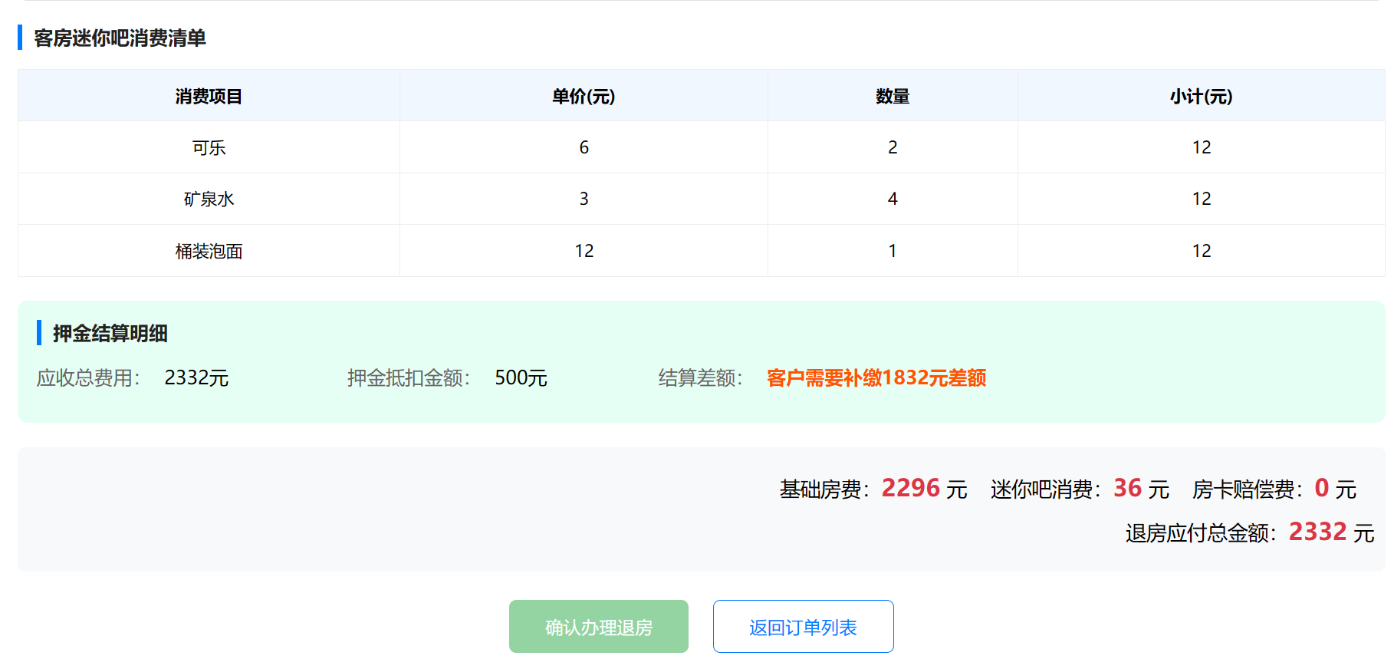
图1. AI初始提供
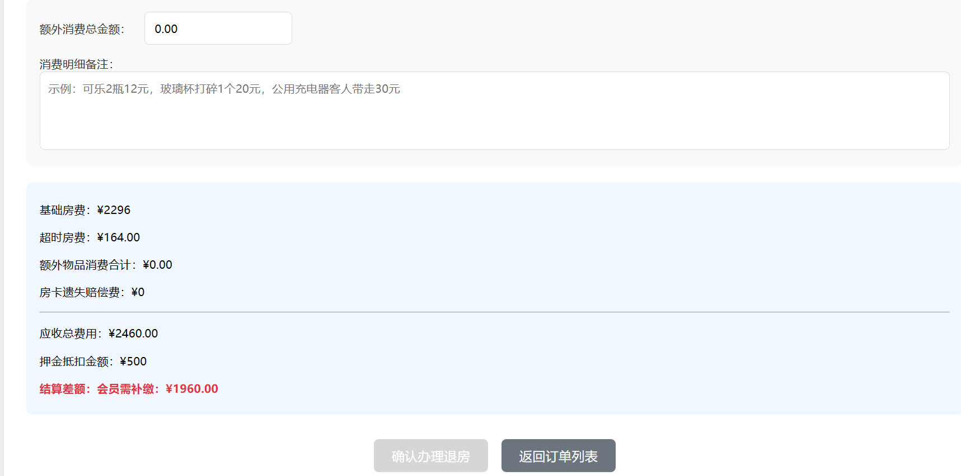
图2. 本人提供修改建议后的最终生成
- AI 初始设计方案
单独创建迷你吧消费明细表、客房物品破损表两张新实体，分别存储饮品、零食、损坏物件的单价、数量、小计，通过入住单 ID 和退房单 ID 建立一对多关联，页面单独展示消费清单表格（即截图里完整明细表格形式）。
- AI 存在的问题
额外新增两张数据表，增加实体数量、外键关联、多表联查逻辑，数据库结构复杂化；本课题仅做简化订房系统，迷你吧、物品破损属于附属次要消费，单独建表性价比极低，大幅增加开发工作量。
- 你的简化反驳
不需要拆分明细数据表，舍弃分条展示消费清单的设计；退房页面仅设置额外消费总金额输入框，所有迷你吧消费、物品破损赔偿的具体明细文字统一填写在消费备注文本框内，无需分条存储明细数据，省去两张实体表与复杂关联查询。
- 最终定稿方案
删除迷你吧明细表、破损物品表；在退房单check_out中保留extra_sum额外消费总额、extra_note消费备注两个字段，前台手动录入总金额，明细文字记录于备注，数据库结构大幅简化，对应截图中 “额外消费总金额 + 消费明细备注” 页面形式。

质问 4：订单索引设计（AI 过度索引，违背数据库性能常识）
- AI 最初输出：给订单表一次性创建 5 个独立索引（会员 ID、房型、手机号、订单状态、日期）。
- AI 问题：机械认为查询字段都要建索引，忽略真实业务数据库原理 —— 订单表频繁新增、修改，索引越多写入速度越差，大量索引属于无效过度设计，生产环境不会这么做。
- 你的反驳：酒店日常仅靠订单状态、入住时间段筛选订单，其余字段极少检索，没必要建立多条索引，要平衡查询和写入性能，仅保留必要索引。
- 最终定稿：只保留 2 个索引（订单状态单字段索引、入住离店复合索引），大幅简化物理设计。

质问5：查询订单存储过程（AI 按会员号查询，脱离前台实操）
- AI 最初输出：存储过程入参为会员 ID，通过会员编号查询用户时间段订单。
- AI 问题：AI 只从数据表关联逻辑设计，完全忽略酒店真实场景，顾客基本不会记住数字会员 ID，前台查单几乎只用手机号，该方案落地无法使用。
- 你的反驳：线下前台查单仅能获取客户手机号，只能通过手机尾号模糊检索，不能用会员 ID 作为查询条件，需要修改存储过程入参与匹配逻辑。
- 最终定稿：改为传入手机号后 4 位，使用模糊匹配查询订单，贴合酒店前台真实业务。

